建设项目环境影响报告表
（污染影响类）

项目名称：8万吨/年多孔碳(又名煅后焦)及余热利用(一期扩建)项目
建设单位（盖章）：湖南三智盈科新材料有限公司
编制日期：2024年12月

中华人民共和国生态环境部制

目 录

一、建设项目基本情况 1
二、建设项目工程分析 12
三、区域环境质量现状、环境保护目标及评价标准 36
四、主要环境影响和保护措施 41
五、环境保护措施监督检查清单 57
六、结论 59
附件：
附件1：环评委托书
附件2：企业营业执照
附件3：临湘市发展和改革局备案证明
附件4：现有环评批复
附件5：现有验收备案表
附件6：现有应急预案备案表
附件7：排污许可证
附件8：环评现状监测报告
附件9：验收监测报告
附件10：原材料成分分析单
附件11：关于项目行业类别的回复
附件12：现有排污权交易合同
附件13：蒸汽出售合同
附图：
附图1：项目地理位置图
附图2：项目环保目标图
附图3：临湘工业园滨江产业区产业布局规划图
附图4：临湘工业园滨江产业区污水规划图
附图5：区域地表水系图
附图6：项目总平面布置图
附图7：岳阳市环境管控单元
附图8：本项目与临湘市生态红线位置图

附表：
建设项目污染物排放量汇总表

一、建设项目基本情况
建设项目名称 | 8万吨/年多孔碳(又名煅后焦)及余热利用(一期扩建)项目
项目代码 | 2311-430600-04-02-140395
建设单位联系人 | 李秋霞 | 联系方式 | 15364100087
建设地点 | 湖南临湘高新技术产业开发区（滨江化工片区）
地理坐标 | （ 113 度 26 分 11.720 秒， 29 度 36 分 57.530 秒）
国民经济  行业类别 | 石墨及碳素制品制造[C3091] | 建设项目  行业类别 | 二十七、非金属矿物制品业-60耐火材料制品制造308；石墨及其他非金属矿物制品制造309-其他
建设性质 | 新建（迁建）  □改建  ☑扩建  □技术改造 | 建设项目  申报情形 | 首次申报项目  □不予批准后再次申报项目  超五年重新审核项目  □重大变动重新报批项目
项目审批（核准/  备案）部门（选填） | 临湘市发展和改革局 | 项目审批（核准/备案）文号（选填） | 临发改备案〔2023〕38号
总投资（万元） | 2000 | 环保投资（万元） | 66
环保投资占比（%） | 3.3 | 施工工期 | 12个月
是否开工建设 | 否  是： | 用地（用海）  面积（m²） | 6412.5
专项评价设置情况 | 专项评价设置情况说明
  专项评价的类别 | 设置原则 | 本项目是否设置专题
  大气 | 排放废气含有毒有害污染物、二噁英、苯并[a]芘、氰化物、氯气且厂界外500米范围内有环境空气保护目标的建设项目； | 否
  地表水 | 新增工业废水直排建设项目（槽罐车外送污水处理厂的除外）；  新增工业废水直排的污水处理厂。 | 否
  环境风险 | 有毒有害和易燃易爆危险物质存储量超过临界量的建设项目。 | 否
  生态 | 取水口下游500米范围内有重要水生生物的自然产卵场、索饵场、越冬场和洄游通道的新增河道取水的污染类建设项目。 | 否
  海洋 | 直接向海排放污染物的海洋工程建设项目。 | 否
  注：根据《排污许可证申请与核发技术规范 石墨及其他非金属矿物制品制造》（HJ1119-2020）中表4内容，本项目煅烧工艺过程中仅产生颗粒物、二氧化硫、氮氧化物，不产生有毒有害污染物、二噁英、苯并[a]芘、氰化物、氯气且本项目厂界外500m范围内无自然保护区、风景名胜区、居住区、文化区和农村地区中人群较集中的区域，故本项目无需编制大气专项评价章节。
规划情况 | 《临湘市城市总体规划（2016-2030）》
规划环境影响  评价情况 | 1、规划环境影响评价文件：  《湖南临湘工业园（滨江产业区）调区（扩区）规划环境影响报告书》  2、召集审查机关：湖南省生态环境厅  3、审查文件名称及文号：关于《湖南临湘工业园（滨江产业区）调区（扩区）规划环境影响报告书》审查意见的函（湘环评函〔2020〕1号）
规划及规划环境  影响评价符合性  分析 | 1、与《临湘市城市总体规划（2016-2030）》相符性分析  根据《临湘市城市总体规划（2016-2030）》：“4.2产业发展方向与措施：从资源环境和区域统筹的角度出发，根据现有产业优势和环境承载力，基于有重点的适度集中发展思路，调整现有产业未入园的分散格局，以产业集中为原则，统筹布局产业园区。将三湾工业园部分产业转移至临江新区内，整合现有低端产业，发展深加工和精细加工生产，临江新区内未来将发展化工新材料、绿色化工、有色冶炼和港口物流，同时在羊楼司特色农产品商贸区建设楠竹、十三村等多个特色产业园”。  本项目位于湖南临湘高新技术产业开发区滨江化工片区，属于石墨及碳素制品制造新材料行业，符合临湘市城市总体规划（2016-2030）。  2、临湘工业园滨江产业区概况  湖南临湘工业园区是经国务院备案的省级开发区，2006年4月26日经省政府正式批准为省级开发区，冠名为湖南临湘工业园区。下辖两个产业区，形成“一园二区”的格局。其中三湾工业园区于2003年8月开园，实际开发面积3.2平方公里；滨江产业区于2007年8月开园，湖南省发展和改革委员会《对临湘市儒溪农药生产工业园建设为省级化工农药园区的意见》（湘发改函〔2007〕121号），滨江产业区（原名儒溪工业区）原规划期限为2009年~2013年，规划面积7.09km²，原湖南省环保局于2008年10月出具了《关于湖南省化工农药产业基地（临湘工业园儒溪工业区）环境影响报告的批复》（湘环评〔2008〕179号），同意该规划的实施。  2013年，湖南临湘工业园在2008年基础上进行了调区扩区，湖南省发改委以《临湘工业园调区扩区的复函》（湘发改〔2013〕92号）予以批准，临湘工业园核准面积为465.98公顷，形成“一园两片区格局”，下设三湾工业片区和滨江产业示范片区，其中三湾片区193.98公顷，滨江片区272公顷。  2015年，湖南临湘工业园滨江产业区进行调区扩区，湖南省发改委以《关于湖南临湘工业园调区扩区的函》（湘发改函〔2016〕152号）予以批准，湖南临湘工业园由原来核定面积465.98公顷调区扩区至839.01公顷，其中三湾片区193.98公顷，滨江片区645.03公顷，滨江产业区定位为产业定位主要为精细化工、有色金属冶炼、港口物流，原湖南省环境环保厅于2016年1月7日以湘环评函〔2016〕1号对滨江产业区规划环评予以审查，审查滨江产业区面积为8.76km²。  2019年，湖南临湘工业园滨江产业区进行调区扩区，临湘工业园在湖南省发改委《关于湖南临湘工业园调区扩区的函》（湘发改函〔2016〕152号）核定临湘工业园839.01公顷基础上，仅对滨江产业区面积进行调整，保持三湾片区193.98公顷不发生变化，滨江产业区面积为645.03公顷调整为462.78公顷，滨江产业区产业定位由化工、有色冶金、港口物流转变为大力发展电子信息、机械装备和新材料产业，并保留化工、港口物流产业定位。临湘工业园滨江产业区调区扩区后产业布局规划分为4块：沿江绿色化工及物流产业、现代航运物流产业、电子信息产业、机械制造与新材料产业。湖南省生态环境厅于2020年1月21日以湘环评函〔2020〕1号对湖南临湘工业园（滨江产业区）调区（扩区）规划环评予以审查，审查滨江产业区规划面积为462.78公顷。园区已存在的化工产业按照《长江经济带发展负面清单》、《湖南省长江经济带发展负面清单实施细则》、《湖南省沿江化工企业搬迁改造实施方案》以及有关政策要求逐步转型退出。  根据湖南省发展和改革委员会、湖南省工业和信息化厅、湖南省自然资源厅、湖南省生态环境厅、湖南省应急管理厅《关于认定湖南省第一批工业园区的通知》（湘发改地区〔2021〕372号，2021年5月26日），同意认定湖南临湘高新技术产业开发区（滨江化工片区）为湖南省第一批化工园区。  3、与湖南省生态环境厅关于《湖南临湘工业园（滨江产业区）调区（扩区）规划环境影响报告书》审查意见的函（湘环评函〔2020〕1号）符合性分析  本项目位于湖南临湘高新技术产业开发区（滨江化工片区），与湖南省生态环境厅关于《湖南临湘工业园（滨江产业区）调区（扩区）规划环境影响报告书》审查意见的函（湘环评函〔2020〕1号）的符合性分析见表1-1。  表1-1 与湖南省生态环境厅关于《湖南临湘工业园（滨江产业区）调区（扩区）规划环境影响报告书》审查意见的函的符合性分析
  审查意见要求 | 符合性分析 | 是否  符合
  （一）严格依规开发，优化园区空间布局。  严格依规开发建设，进一步优化各园区规划，将工业产业与新城发展方向明确，并做好隔离、防护，避免工业与新城混合发展，做好个边界管理，在工业用地与周边企业、周住用地之间设置防护隔离带，减少园区生活对外部居住用地的影响，沿江工业组团适度调整规划范围，预留沿江长江景观带和洋溪湖景观带建设用地。 | 本项目位于湖南临湘高新技术产业开发区（滨江化工片区），属于工业用地。 | 符合
  （二）严格环境准入，优化园区产业结构。  严格按照国家省级关于主体功能区划的环境保护及产业准入相关要求，严格限制与主体功能定位相冲突的产业扩张。沿江1公里范围内不再新建扩建化工项目，园区已存在的化工产业的保留与退出须严格执行《长江经济带发展负面清单》、《湖南省长江经济带发展负面清单实施细则》、《湖南省沿江化工企业搬迁改造实施方案》及有关政策，确保过渡期化工企业环保措施持续稳妥有效。 | 本项目产品不属国家、省、市禁止或限制发展的产品，所用生产设备及生产能力均不属国家、省、市禁止或强制淘汰的生产设备或生产能力。项目为多孔碳生产项目，对照《长江经济带发展负面清单》、《湖南省长江经济带发展负面清单实施细则》本项目不属于负面清单之内。 | 符合
  （三）落实管控措施，加强园区排污管理。  完善园区污水处理厂入江排污口的审批手续。做好园区新扩区域污水管网设施建设，园区实行雨污分流，提高中水回用率，做到废水应收尽收并集中排入园区污水处理厂处理。管网建设未完成、生产废水未接管之前，相关区域新建涉废水排放的企业不得投产（含试生产）。加快园区燃气管网及供应工程建设，严格限制园区企业使用高污染能源。采取全流程管控措施，建立园区固废规范化管理体系。做好工业固体废物和生活垃圾的分类收集、转运、综合利用和无害化处理，建立完善的固废管理体系。对各类工业企业产生固体废物特别是危险固废应严格按照国家有关规定综合利用或妥善处置，对危险废物产生企业和经营单位，强化日常环境监管。园区须严格落实排污许可制度和污染物排放总量控制，督促现有入园企业完成环境保护竣工验收工作。 | 本项目在厂区预留场地建设，废水全部接入管网集中排入园区污水厂处理；项目仅使用水、电，由园区电网、供水系统供给，本项目产生的所有固废均可得到有效处置。危险固废按照《危险废物贮存污染控制标准》（GB18597-2023）要求分类收集，委托有资质单位处置，生活垃圾由环卫部门进行清运，项目完成环评工作后，将逐步进行排污许可证重新申领及项目环境保护竣工验收工作。 | 符合
  （四）完善监测体系，监控环境质量变化状况。  结合园区规划的功能分区、产业布局、重点企业分布、特征污染物的排放种类和状况、周边环境敏感目标分布等，建立健全环境空气、地表水、地下水、土壤等环境要素的监控体系，由园区委托有资质的第三方严格按照规划环评提出的监测方案落实相关工作。 | 调扩区后企业正逐步入园，入园企业建设完成后，园区将委托有资质的第三方严格按照规划环评提出的监测方案落实相关工作。 | 符合
  （五）强化风险管控，严防园区环境事故。  加强园区环境风险防控、预警和应急体系建设。建立健全园区环境风险管理工作长效机制；落实环境风险防控措施，制定环境应急顸案，加强应急救援队伍、装备和设施建设，储备必要的应急物资，有计划地组织应急培训和演练，全面提升园区风险防控和事故应急处置能力。 | 湖南临湘工业园已委托专业机构编制完成了园区突发环境事件应急预案，本项目无重大风险源，本环评报告提出了相关风险防范措施和要求。 | 符合
  （六）做好园区周边控规，减少环境敏感目标。  园区调扩区范围内禁止新建学校、医院以及集中居住区等环境敏感目标，相关项目环评设置了环境防护距离的，须严格予以落实。 | 本项目位于湖南临湘高新技术产业开发区（滨江化工片区），周围环境影响目标较少，拟建项目200m内无学校、医院及集中居住区。 | 符合
  （七）做好区建设期生态环境保护和水土保持。  园区开发建设过程中尽可能保留自然水体，施工期对土石方开挖、堆存及回填要实施围挡、护坡等措施，裸露地及时恢复植被，防止水土流失，杜绝施工建设对地表水体的污染。 | 本项目位于湖南临湘高新技术产业开发区（滨江化工片区），在厂区预留空地建设，场地已平整，不涉及土石方开挖，将及时对厂区裸露地进行恢复植被，防止水土流失，采取措施杜绝施工建设对地表水体的污染。 | 符合
其他符合性分析 | 1、产业政策符合性分析  本项目属于石墨及碳素制品制造行业，经查阅《产业结构调整指导目录（2024年本）》，本项目不属于限制类及淘汰类，因此，本项目建设符合国家产业政策要求。  2、项目与《湖南省“三线一单”生态环境总体管控要求暨省级以上产业园区生态环境准入清单》符合性分析  本项目位于湖南临湘高新技术产业开发区（滨江化工片区），与《湖南省“三线一单”生态环境总体管控要求暨省级以上产业园区生态环境准入清单》中“湖南临湘高新技术产业开发区”准入清单要求符合性见表1-2。  表1-2 与《湖南省“三线一单”生态环境总体管控要求暨省级以上产业园区生态环境准入清单》符合性分析  3、与《湖南省工业炉窑大气污染物综合治理实施方案》（湘环发〔2020〕6号）的符合性分析  本项目与《湖南省工业炉窑大气污染物综合治理实施方案》（湘环发〔2020〕6号）的符合性分析见表1-3。  表1-3 本项目与（湘环发〔2020〕6号）符合性分析  由上表可知，本项目符合《湖南省工业炉窑大气污染物综合治理实施方案》（湘环发〔2020〕6号）文件要求。
  管控维度 | 管控要求 | 符合性分析 | 是否  符合
  主导产业 | 滨江产业区：  以新材料（不含以排放有毒有害污染物废水为主的项目）和电子信息（不含印刷线路板）为主导产业，以机械制造、物料仓储等为辅导产业。 | 经咨询相关部门意见，本项目属于石墨及碳素制品制造行业，不属于滨江产业区禁止类产业。 | 符合
  空间布局约束 | 滨江产业区：  ①严格按照国家、省级关于主体功能区划的环境保护及产业准入相关要求，严格限制与主体功能定位相冲突的产业扩张。  ②沿江1公里范围内不再新建、扩建化工项目，园区已存在的化工产业的保留与退出须严格执行有关政策。园区调扩区范围内禁止新建学校、医院以及集中居住区等环境敏感目标。 | ①本项目不属于与主体功能区划相冲突的产业项目；  ②本项目不属于属于沿江1公里范围内搬迁类企业。 | 符合
  污染物排放管控 | 滨江产业区  ①废水：工业废水、生活污水在各自企业内经预处理达标后送至园区污水处理厂进行处理，排往长江；园区新扩区域做好污水管网设施建设，做到废水应收尽收并集中排入园区污水处理厂，管网建设未完成、生产废水未接管之前，相关区域新建涉废水排放的企业不得投产（含试生产）。  ②废气：全面提升大气环境监控水平，推进重点污染源自动监控体系建设，排气口高度超过45米的高架源，以及化工等VOCs排放重点源，纳入重点排污单位名录。  ③固废：进一步健全危险废物源头管控、规范化管理和处置等工作机制。做好工业固体废物和生活垃圾的分类收集、转运、综合利用和无害化处理，建立完善的固废管理体系。对各类工业企业产生固体废物特别是危险固废应严格按照国家有关规定综合利用或妥善处置，对危险废物产生企业和经营单位，强化日常环境监管。  ④园区内相关行业及锅炉废气污染物排放标准满足《关于执行污染物特别排放限值（第一批）的公告》中的要求。 | ①本项目工业废水、生活污水在经预处理达标后送至园区污水处理厂进行处理，排往长江；  ②项目煅烧废气排气筒高度为40m，已安装自动监控设施，；  ③本项目一般固废及危险废物均收集后妥善处理。 | 符合
  环境风险防控 | ①园区须建立健全环境风险防控体系，严格落实《临湘工业园区突发环境事件应急预案》的相关要求，严防环境风险事故发生，提高应急处置能力。  ②园区可能发生突发环境事件的污染物排放企业，生产、储存、运输、使用危险化学品的企业，产生、收集、贮存、运输、利用、处置危险废物的企业，应当编制和实施环境应急预案；鼓励其他企业制定单独的环境应急预案，或在突发事件应急预案中制定环境应急预案专章，并备案。  ③建设用地土壤风险防控：将建设用地土壤环境管理要求纳入城市规划和供地管理，土地开发利用必须符合土壤环境质量要求；各类涉及土地利用的规划和可能造成土壤污染的建设项目，依法进行环境影响评价。  ④农用地土壤风险防控：对拟开发为农用地的，应组织开展土壤环境质量状况评估，不符合相应标准的，不得种植食用农产品。滨江产业区中污染地块不得作为住宅、公共管理与公共服务用地。对达到土壤污染风险评估报告确定的风险管控、修复目标的建设用地地块，可申请移出《名录》。严控污染地块环境社会风险，以城镇人口密集区危险化学品生产企业搬迁改造以及长江经济带化工污染整治过程中的腾退企业用地为重点，结合建设用地治理修复和风险管控名录管理制度，进一步加强腾退土地污染风险管控，严格对企业拆除活动的环境监管。  ⑤加强环境风险防控和应急管理。开展全市生态隐患和环境风险调查评估，从严实施环境风险防控措施；深化全市范围内化工、医药等重点企业环境风险评估，提升风险防控和突发环境事件应急处理处置能力。  ⑥建立健全重污染天气预警和应急机制，提高政府有效应对空气重污染的能力，最大限度降低重污染天气造成的危害，保障环境安全和公众身体健康。  ⑦园区应推进有毒有害气体预警预报体系建设，提高风险防控能力。 | 公司已编制编制突发环境事件应急预案并备案，本项目投入运营时将进行修编。 | 符合
  资源开发效率要求 | ①能源：加快推进清洁能源替代利用，实施能源消耗总量和强度双控行动，推进集中供热和工业余热利用；推行生物质成型燃料锅炉，鼓励发展生物天然气。园区2020年的区域综合能耗消费量预测当量值为608900吨标煤，2020年区域单位GDP能耗预测值为0.400吨标煤/万元，消耗增量当量值控制在18600吨标煤。2025年区域综合能耗消费量预测当量值为710200吨标煤，2025年区域单位GDP能耗预测值为0.326吨标煤/万元。区域十四五期间能耗消耗增量控制在101300吨标煤。  ②水资源：强化工业节水，根据国家统一要求和部署，重点开展化工等行业节水技术改造，逐步淘汰高耗水的落后产能，积极推广工业水循环利用，推进节水型工业园区建设。临湘市2020年万元工业增加值用水量控制指标为31立方米/万元，万元国内生产总值用水量104立方米/万元。  ③土地资源：以国家产业发展政策为导向，合理制定区域产业用地政策，优先保障主导产业发展用地，严禁向禁止类工业项目供地，严格控制限制类工业项目用地，重点支持发展与区域资源环境条件相适应的产业。园区化工新材料产业、浮标钓具及体育用品制造产业、电子信息产业、医药制造产业、建材业土地投资强度标准分别为220万元/亩、200万元/亩、280万元/亩、260万元/亩、170万元/亩。 | 本项目煅烧炉除运转初期（45天）点火烘炉需要燃料（天然气）外，后续煅烧过程中无需额外添加燃料。同时企业通过设置余热锅炉产生蒸汽供园区需热企业使用，进一步降低能源消耗。 | 符合
  序号 | 要求 | 相符性分析
  1 | ①有组织排放控制要求。  已有行业排放标准的工业炉窑，严格按行业排放标准执行，已发放排污许可证的，应严格执行排污许可要求。暂未制订行业排放标准的工业炉窑，待地方标准出台后执行，现阶段长沙市、株洲市、湘潭市以及常德市、岳阳市、益阳市等传输通道城市按照颗粒物、二氧化硫、氮氧化物排放限值分别不高于30、200、300毫克/立方米实施改造，其中，日用玻璃、玻璃棉行业氮氧化物排放限值不高于400毫克/立方米，水泥生产企业氮氧化物排放限值不高于100毫克/立方米，铸造行业烧结、高炉工序污染排放控制按照钢铁行业相关标准要求执行。  ②无组织排放控制要求。  严格控制工业炉窑生产过程及相关物料储存、输送等无组织排放，在保障生产安全的前提下，采取密闭、封闭等有效措施，有效提高废气收集率，产尘点及车间不得有可见烟粉尘外逸。生产工艺产尘点（装置）应采取密闭、封闭或设置集气罩等措施。煤粉、粉煤灰、石灰、除尘灰、脱硫灰等粉状物料应密闭或封闭储存，采用密闭皮带、封闭通廊、管状带式输送机或密闭车厢、真空罐车、气力输送等方式输送。粒状、块状物料应采用入棚入仓或建设防风抑尘网等方式进行储存，粒状物料采用密闭、封闭等方式输送。物料输送过程中产尘点应采取有效抑尘措施。 | ①本项目煅烧炉烟气执行《铝工业污染物排放标准》（GB25465-2010）及其修改单中铝用碳素厂石油焦煅烧炉（窑）特别排放限值要求（颗粒物、二氧化硫、氮氧化物排放限值分别为10、100、100mg/m³），符合有组织排放控制要求；  ②本项目煅烧炉为密闭，废气收集率为95%，各产尘节点，如石油焦破碎粉尘、石油焦上料及多孔碳排料粉尘、多孔碳破碎筛分粉尘、多孔碳转运打包粉尘均经集气罩收集后通过布袋除尘器处理后排放。
  2 | 提升产业高质量发展水平。  严格建设项目环境准入，新建涉及工业炉窑的建设项目，原则上要入园区，配套建设高效环保治理设施。严格控制涉工业炉窑建设项目，严格执行钢铁、水泥、平板玻璃等行业产能置换实施办法。加大落后产能和不达标工业炉窑淘汰力度，分行业清理《产业结构调整指导目录》（2019年）淘汰类工业炉窑。对热效率低下、敞开未封闭，装备简易落后、自动化程度低，无组织排放突出，以及无治理设施或治理设施工艺落后等严重污染环境的工业炉窑，依法责令停业关闭。 | 本项目位于湖南临湘高新技术产业开发区（滨江化工片区），同时配套建设了SNCR烟气脱硝系统+石灰石-石膏湿法脱硫+湿式电除尘系统对煅烧炉烟气进行处理；本项目煅烧炉不属于《产业结构调整指导目录》（2019年）淘汰类工业炉窑。
  3 | 加快燃料清洁低碳化替代。  对以煤、石油焦、渣油、重油等为燃料的工业炉窑，加快使用清洁低碳能源以及利用工厂余热、电力热力、集中供热等进行替代。加大煤气发生炉淘汰力度，原则上禁止新建燃料类煤气发生炉（园区现有企业统一建设的清洁煤制气中心除外），集中使用煤气发生炉的工业园区，暂不具备改用天然气条件的，原则上应建设统一的清洁煤制气中心。 | 项目原料为石油焦，生产工艺为对石油焦进行煅烧生产多孔碳。
  4 | 建立健全监测监控体系。  加强重点污染源自动监控体系建设，排气筒高度超过45m的高架源，纳入重点排污单位名录，督促企业安装烟气排放自动监控设施，已发放排污许可证的行业严格按照排污许可管理规定安装和运行自动监控设施，具备条件的企业，应通过分布式控制系统（DCS）等，自动连续记录工业炉窑环保设施运行及相关生产过程主要参数，推进焦炉炉体等关键环节安装视频监控系统。强化监测数据质量控制，自动监控设施应与生态环境主管部门联网，加强自动监控设施运营维护，数据传输有效率达到90%以上。 | 本项目煅烧炉烟气排气筒高度为40m，已安装自动监控设施。

二、建设项目工程分析
建设内容 | 一、项目由来  湖南三智盈科新材料有限公司是原临湘市三智碳材有限公司为响应湖南省及临湘市文件要求，将位于临湘工业园滨江产业区的生产厂区进行关闭退出后，搬迁重建新注册成立的公司，新公司生产产品、原料及生产工艺均与老厂区相同，生产规模保持8万t/a多孔碳(又名煅后焦)不变。  湖南三智盈科新材料有限公司委托湖南天瑶环境技术有限公司编制了《8万t/年多孔碳（又名煅后焦）及余热利用项目环境影响报告表》，2022年6月14日，通过了告知承诺制审批《湖南三智盈科新材料有限公司8万t/a多孔碳(又名煅后焦)及余热利用项目环境影响评价文件告知承诺制审批表》，岳阳市生态环境局临湘分局，岳临环评〔2022〕17号。  湖南三智盈科新材料有限公司2023年4月17日已进行应急预案备案（备案编号430682-2023-009-L），2023年5月4日已申领排污许可证（证书编号:91430682MA7B6JN35D001V）。  2024年2月进行了现有建设项目竣工环境保护自主验收备案（备案编号：临环自备（2024）001号）。  由于市场行情较好，同时湖南临湘高新技术产业开发区（滨江化工片区）入驻企业增多，需要蒸汽量增加，湖南三智盈科新材料有限公司拟利用厂区预留空地和现有车间预留区，进行扩建，扩建规模为年产8万t/a多孔碳(又名煅后焦)及余热利用（蒸汽发电后尾汽外售）。  2023年11月6日，本公司进行了8 万吨/年多孔碳(又名煅后焦)及余热利用(一期扩建)项目的备案，建设内容为：新增一条生产线:80罐煅烧炉。备案文号：临高备案(2023)38号）  2023年9月8日，本公司进行了8万吨/年多孔碳(又名煅后焦)及余热利用(二期)项目备案，建设内容为：二期用地面积共6412.5平方，建设办公综合楼及生活配套设施，占地面积约600平方，建筑面积约1800平方，筛分车间约4000平方。备案文号：临高备案(2023)24号）。2024年2月9日，公司对二期项目备案内容进行了调整，调整为“二期用地面积共6412.5平方，建设研发厂房，占地面积约600平方，建筑面积约1800平方，筛分车间约4000平方”。备案文号：临高备案(2024)7号）  因此本次环评包括两次备案的建设内容（包括备案调整）。  根据煅烧和焙烧使用的设备、所需温度及原理区别判定。本项目使用的生产设备为罐式煅烧炉，温度为1250℃~1380℃（焙烧温度为500℃~1000℃），本项目为石墨及碳素制品制造行业，原料煅烧本身是炭素生产工艺中的一道重要工序，煅烧作业就是炭素原料在隔绝空气的条件下进行高温预热处理。煅烧石油焦的目的是排出原料中挥发分和水分，并不改变原材料的性质，而焙烧是会改变其化学组成或使用添加剂，因此本项目生产工艺为煅烧。  同时根据项目煅烧生产工艺，煅烧石油焦是用原料石油焦煅烧过程中产生的挥发分和碳氢化合物作为燃料对石油焦进行煅烧，同时根据本项目节能报告专家评审意见，本项目不属于湖南省发改委关于印发《湖南省“两高”项目管理名录》的通知（湘发改环资〔2021〕968号）中第9条：“涉煤及煤制品、石油焦、渣油、重油等高污染燃料使用工业炉窑，锅炉的项目”，本项目不属于“两高”项目。  根据《中华人民共和国环境保护法》、《中华人民共和国环境影响评价法》、《建设项目环境保护管理条例》（国务院第682号令）、《建设项目环境影响评价分类管理名录》（2021年版），本项目属于《建设项目环境影响评价分类管理名录》（2021年版）“二十七、非金属矿物制品业-60耐火材料制品制造308；石墨及其他非金属矿物制品制造309-其他”，因此该项目需编制环境影响报告表。湖南三智盈科新材料有限公司于2023年10月委托我公司（湖南昌源环境科技有限公司）承担该项目环境影响评价工作。接受委托后，环评技术人员按照《建设项目环境影响报告表编制技术指南（污染影响类）（试行）》所规定原则、方法、内容和要求，通过现场踏勘，收集资料，走访调查，分析评价，在建设方提供的有关文件资料的基础上，编制完成了本环境影响报告表。  二、建设规模及建设内容  1、扩建项目概况  本扩建项目新增占地面积6412.5m²，新增总建筑面积5800m²，具体建设内容见表2-1。  表2-1 本项目工程内容一览表  2、产品规模  本项目具体产品及规模见表2-2，产品质量指标见表2-3。  表2-2 本项目产品规模  表2-3 产品质量指标一览表  3、项目主要原辅材料及能源消耗  本项目以炼油企业延迟焦化装置产生的石油焦（生焦）为原料，本项目原辅材料消耗见表2-4。  表2-4 项目原辅材料及能源消耗一览表  原辅料理化性质：  石油焦（PETroleum coke）是原油经蒸馏将轻重质油分离后，重质油再经延迟焦化加工制得的产品。本质是一种部分石墨化的炭素形态。色黑多孔，呈堆积颗粒状，不能熔融。元素组成主要为碳、或含有少量的氢、氮、硫、氧和某些金属元素，有时还带有水分。广泛用于冶金、化工等工业作为电极或生产化工产品的原料。  根据《中华人民共和国石油化工行业标准 石油焦（生焦）》（NB/SH/T 0527-2019），石油焦主要分为普通石油焦（生焦）和石油针状焦（生焦）。  普通石油焦按灰份及硫含量的大小及用途分为1号、2A、2B、2C、3A、3B、3C。普通石油焦1号主要适用于炼钢工业中制作普通功率石墨电极，也适用于练铝工业中制作铝用碳素；2A、2B、2C主要适用于炼铝工业中制作铝用碳素；3A、3B、3C主要适用于制作碳化硅、工业硅、炼铝工业中制作铝用碳素等。石油针状焦按膨胀性系数及硫含量的大小分为1号、2号和3号。1号石油针状焦主要适用于制作超高、高功率石墨电极；2号、3号石油针状焦主要适用于制作高功率石墨电极。1号、2号石油针状焦也可适用于制作锂离子电池负极材料。  本项目所使用的原料主要为3B类型的普通石油焦。  表2-5 普通石油焦（生焦）的技术要求和实验方法  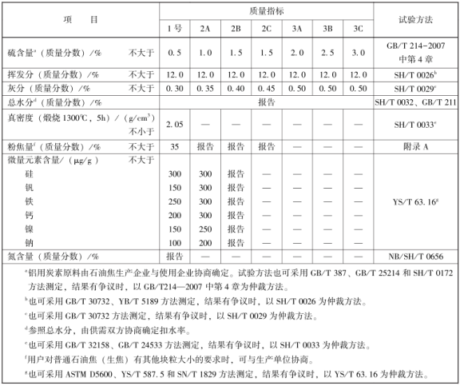  表2-6 原料成分分析与质量指标对比一览表  根据建设单位提供的石油焦成分分析表，本项目原材料符合《中华人民共和国石油化工行业标准 石油焦（生焦）》（NB/SH/T 0527-2019）质量标准要求，建设单位需使用符合质量指标的原料石油焦。  4、项目主要设备  本项目新增生产设备情况见表2-7。  表2-7 本项目主要生产设备一览表  表2-8余热发电蒸汽发电机参数  产能核定：  本项目设置有1台80罐煅烧炉。每罐平均1小时出料一次，每次出料量约为120kg，项目年生产时间为8400h，则单台煅烧炉年最大生产量为：120（kg/h）×80（罐）×1（台）×8400（h）=80640t/a。项目最大产能为80640t/a，考虑设备利用率，本项目核定产能为年产多孔碳80000t。  三、厂区平面布置  本次新增筛分包装车间及研发楼位于厂区北侧空地，煅烧设备及预热锅炉位于现有锻造车间内南侧预留空地。总平面布置分为3个功能区，在厂区西南侧入口处布置办公区，厂区中部为石油焦原料车间及多孔碳产品车间及废气处理装置区、废水处理站，北部为筛分包装车间，办公区东南侧布置一般固废暂存间及危险废物暂存间。项目平面布置见附图2。  四、公用工程  1、给排水  项目给排水系统由生产、生活、污水处理装置及全厂给排水管网组成。  （1）给水系统：本项目生产和生活用水由市政管道接入，根据临湘工业园滨江产业区调区规划，滨江产业区给水由北控水务集团自来水厂供给。同时，本项目新增设有1座处理规模为20m³/h的软水制备间供应本项目所需软水。  软水制备：项目采用树脂法制备项目余热锅炉所需软水，其规模为20m³/h。  制备工艺流程简述：  软水制备系统采用如下工艺流程：  图2-1 软水制备工艺流程  工艺流程说明：  ①石英砂过滤器：内装精选石英砂。当水从上流经滤层时，水中部分的固体悬浮物质进入上层滤料形成小孔眼，受到机械阻留作用被滤料的表面层所截流。同时，这些被截留的悬浮物之间又发生重叠和架桥作用，就好象在滤层的表面形成一层薄膜，继续过滤水中的悬浮物质，这种过滤作用不仅滤层表面有，而当水进入中间滤层也有这种截留作用，此外，由于滤料彼此之间紧密地排列，水中的悬浮物颗粒流经滤料中那些弯弯曲曲的孔道时，就有更多的机会及时间与滤料表面相互碰撞和接触，于是，水中的悬浮物在滤料的颗粒表面与凝絮体相互粘附，使水进一步得到净化。过滤器通过定期反洗可实现再生，过滤器的运行-反洗-正洗-运行等过程通过开关相关阀门来完成。  ②软化水系统：软水器是专门清除水中的钙镁离子，有效率高达99%，同时也可以去除水中的藻类、固体悬浮物，使处理后的水软化、清澈。  当含有硬度离子的原水通过软水器内树脂层时，水中的钙（Ca²⁺）、镁（Mg²⁺）离子被树脂交换吸附，同时等物质量释放出的钠（Na²⁺）离子。从软水器内流出的水就是去掉了硬度离子的软化水。其交换过程如下：  2RNa+Ca²⁺=R2Ca+2Na⁺  2RNa+Mg²⁺=R2Mg+2Na⁺  即水通过钠离子交换器后，水中的Ca⁺、Mg⁺被置换成Na⁺。  当钠离子交换树脂失效之后，为恢复其交换能力，就要进行再生处理。再生剂为价廉货广的工业盐溶液。再生过程反应如下：  R2Ca+2NaCl=2RNa+CaCl₂  R2Mg+2NaCl = 2RNa+MgCl₂  经上述处理，再生过程就是用盐箱中的食盐水冲洗树脂层，把树脂上的硬度离子再置换出来，树脂就又恢复了软化交换的能力。  具体工作流程如下：当水流过树脂层时，离子交换树脂可以释放出钠离子，功能基团与钙镁离子结合，这样水中的钙镁离子含量降低，水的硬度下降。硬水就变为软水，这是软化水设备的工作过程。  （2）排水系统：软水制备过程中产生的废水作为厂内石灰石制浆使用，部分交由园区企业利用，剩余部分排入湖南临湘高新技术产业开发区（滨江化工片区）污水处理厂处理后达标排放。  石膏脱硫系统：项目采用石灰石-石膏湿法脱硫系统脱硫。脱硫石膏浆液由浆液泵打入进料斗再由布料器均匀布置在转动的橡胶滤带上，橡胶滤带下部与真空盒滑动接触，其间有环形摩擦带，并通过浆液水形成水密封，当真空盒与真空泵接通时，在橡胶滤带上就会形成真空抽滤区，浆液经过抽滤区时，在真空的作用下，滤液穿过滤布经胶带上的横沟槽汇总并由小孔进入真空盒，固体颗粒被滤布过滤形成滤饼，进入真空盒的液体经气水分离器排出，进入脱水收集池用于制浆：滤饼随滤布转运至卸饼棍处卸出，落入一层石膏库房内。滤布再转入冲洗区，冲洗干净后进入下一个工作循环，冲洗水循环使用。  本项目的水平衡见图2-2。  图2-2 项目水平衡 单位：m³/d  2、供电  本项目余热电站装机容量为1100kW，年发电量9240000kW，提供本厂区电力使用后，多余外售给当地电网使用。  3、供热  本项目煅烧炉点火时需要用到天然气，点火之后物料中可燃成分（有机挥发分）能够提供足够的热量，无需再添加其他燃料。项目余热锅炉产生的蒸汽外售园区其它需蒸汽企业使用，蒸汽通过蒸汽管道运至园区其他需热企业，配套供热管线已建设。  五、工作时间及劳动定员  一期项目现有劳动定员160人，本次扩建项目，不新增劳动定员，由内部岗位调剂，办公实行一班制，生产实行三班制，年工作8400h。  六、建设进度  本项目建设周期为12个月，2025年2月开工，预计2025年12月建成。
  类别 | 项目名称 | 项目内容 | 备注
  主体  工程 | 煅烧车间 | 1台80罐顺流式罐式煅烧炉、煅前料仓、电动加料小车、碎焦机、埋刮板输送机、振动输送机、烟道、烟囱、斗式提升机、带式输送机；总建筑面积：3737.38m² | 在煅烧车间预留区域新建
  储运  工程 | 原料车间 | 石油焦原料车间，1F，总建筑面积：6000m² | 依托现有原料车间
  储运  工程 | 成品车间 | 成品车间，1F，总建筑面积：3000m² | 依托现有原料车间
  储运  工程 | 筛分包装车间（成品车间） | 双齿辊破碎机、带式输送机、斗式提升、起重机、装卸设备；总建筑面积：4000m² | 新增一座筛分包装车间
  辅助  工程 | 余热锅炉 | 1台15t/h的余热锅炉 | 新增
  辅助  工程 | 发电机 | 1台驱动用背压式蒸汽轮机 | 新增
  辅助  工程 | 研发车间 | 3F，占地面积600m²，总建筑面积：1800m² | 新建厂房
  辅助  工程 | 办公楼 | 办公生活区，3层，占地面积：356.68m²，总建筑面积：1070.04m² | 利用现有
  辅助  工程 | 综合车间二 | 办公生活区，1层，占地面积：229.44m²，总建筑面积：229.44m² | 利用现有
  环保  工程 | 废气 | 破碎、上料依托现有布袋除尘器处理后通过1根40m排气筒排放。（DA002） | 依托现有
  环保  工程 | 废气 | 煅烧炉废气依托现有SNCR烟气脱硝系统+石灰石-石膏湿法脱硫+湿式电除尘系统处理后共同通过1根40m排气筒排放。（DA001） | 依托现有
  环保  工程 | 废气 | 排料、转运、包装系统粉尘通过新增一套布袋除尘器处理通过1根40m排气筒排放 | 新增
  环保  工程 | 废水 | 洗车废水经洗车池沉淀后回用、初期雨水经初期雨水池（1个，520m³）沉淀处理后回用；生活废水经隔油沉淀池及四格化粪池（1个，50m³）处理后排入园区污水管网。 | 依托现有
  环保  工程 | 废水 | 锅炉软水制备废水通过管道排入园区污水管网。 | 新增
  环保  工程 | 噪声 | 设备隔音降噪措施 | 新增
  环保  工程 | 固废 | 一般工业固废：在厂区办公区东南侧设置一个占地50m²的一般固废暂存间 | 依托现有
  环保  工程 | 固废 | 危险废物：在厂区办公区东南侧设置一个占地5m²的危废暂存间，对危险废物进行分类暂存后，定期交由有资质单位处理 | 依托现有
  环保  工程 | 固废 | 生活垃圾：设置垃圾桶，由当地环卫部门定期清运处置 | 依托现有
  序号 | 产品名称 | 单位 | 现有产品产量 | 本次扩建新增产品产量 | 扩建后全厂产品产量 | 备注
  1 | 多孔碳 | t/a | 8万 | 8万 | 16万 | 作为石墨电极原材料外售，部分为铝用碳素制品
  2 | 蒸汽 | t/a | 12.3万 | 12.3万 | 24.6万 | 供给园区
  3 | 电 | 10⁴kWh/a | 0 | 701.25 | 701.25 | 外售给电网（发电量为825×10⁴kWh/a，其中自用和损耗合计约15%，其余外售）
  项目 | 灰分（%） | 水份（%） | 挥发份  （%） | 硫份（%） | 真密度（g/cm³） | 粉末电阻率（μΩ·m）
  项目 | ≤ |  |  |  | ≥
  多孔碳 | 0.1 | 0.1 | 0.5 | 2.0 | 2.04 | 600
  序号 | 原料名称 | 单位 | 现有原辅料用量 | 本次扩建新增原辅料用量 | 扩建后全厂原辅料用量 | 备注
  1 | 石油焦 | t | 100000 | 100000 | 200000 | 中国石油化工股份有限公司长岭分公司供应
  2 | 尿素 | t | 219 | 219 | 438 | 外购
  3 | 石灰 | t | 1200 | 1200 | 2400 | 外购
  4 | 工业盐 | t | 20 | 20 | 40 | 外购
  3 | 水 | m³/a | 238290.5 | 74580 | 312870.5 | 园区供应
  4 | 电 | kw·h | 400000 | 400000 | 800000 | 本项目余热发电提供
  序号 | 分析项目 | 质量指标 | 实测结果
  1 | 硫含量（质量分数）/% | ≤2.5 | 2.11
  2 | 挥发份（质量分数）/% | ≤12.0 | 8.09
  3 | 灰分（质量分数）/% | ≤0.5 | 0.24
  4 | 水分（质量分数）/% | 报告 | 0.29
  序号 | 设备名称 | 设备型号 | 数量 | 备注
  1 | 煅烧炉 | 80罐顺流式罐式煅烧炉 | 1台 | /
  2 | 振动筛分给料机 | SZG90/30.00 | 1台 | /
  3 | 双齿辊破碎机 | 2PGC-600*750 | 1台 | /
  4 | 斗式提升机 | TD250，H=10m | 1台 | /
  5 | 斗式提升机 | TGD400，H=55m | 1台 | /
  6 | 斗式提升机 | TGD400，H=37m | 1台 | /
  7 | 电动振动给料机 | GZ4，L=7.5m | 1台 | /
  8 | 电动振动给料机 | GZ4，L=2.8m | 1台 | /
  9 | 对辊破碎机 | 2PGC-700*500 | 1台 | /
  10 | 振动筛 | ZXS1848-3 | 1台 | /
  11 | 振动输送机 | FZS500，L=23m | 1台 | /
  12 | 振动输送机 | FZS500，L=27m | 1台 | /
  13 | 振动输送机 | FZS500，L=33m | 4台 | /
  14 | 多孔碳排料机传动机 | L=23m，N=15Kw | 2个 | /
  15 | 余热锅炉 | 15t/h | 1台 | /
  16 | 驱动用背压式蒸汽轮机 | B1.1-3.1/0.9 | 1台 | /
  项目 | 内容
  设备名称 | 拖动机
  汽机型号 | B1.1-3.1/0.9
  汽机机型 | 中温中压机型
  额定进汽压力 | 2.35MPa
  额定进汽温度 | 390℃
  额定排汽压力 | 0.9MPa
  额定排汽温度 | 320℃
  额定输出功率 | 1100KW
  叶轮直径 | 800mm
  额定汽耗量 | 30t/h
  额定转速 | 3000 r/min
  转速调节范围 | 500～3600r/min
  跳闸转速 | 3300-3360 r/min
  汽机转向 | 顺时针/正转
  调速系统 | 电子调速
  基本结构 | 分体底座
  布置方式 | 单层布置
  数 量 | 1
工艺流程和产排污环节 | 一、施工期  1、施工期工艺流程  本项目施工期包括基础工程、主体工程、设备安装调试和投入使用等，主要污染工序见图2-3。  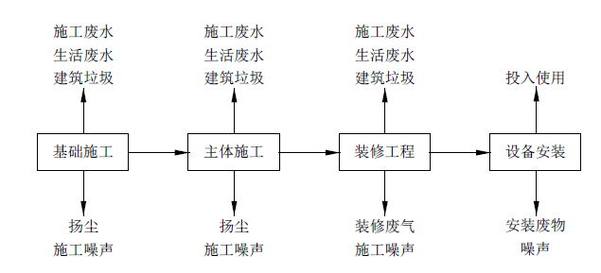  图2-3 施工期工艺流程及产污节点图  2、废水污染源分析  施工过程中产生的废水主要由施工作业废水以及施工人员生活污水。  （1）施工废水  施工作业废水主要为基坑开挖废水、机械、车辆的冲洗废水等，其污染因子主要为COD、SS、石油类，浓度分别为25~200mg/L、500~4000mg/L、10~30mg/L，施工废水经通过隔油沉淀池及化粪池处理后排入湖南临湘高新技术产业开发区（滨江化工片区）园区污水管网，进入园区污水处理厂进行处理。在项目出口处设置车辆冲洗平台，车辆冲洗废水经沉淀池处理后回用于洒水降尘和工程养护。  暴雨天气的地面径流水含有一定量的泥土和高浓度的悬浮物，经施工现场设置的临时沉淀池收集沉淀后用于施工地面的洒水降尘，后期雨水随地势排放，经区域内的植物吸收、储存后排入周边水体中，施工过程的废水情况见下表。  表2-9 施工废水产生情况一览表  （2）施工人员生活污水  本项目在施工过程中按平均施工人数50人计算，施工人员均为周边居民，不在项目区域吃住，用水量按100L/人·d计，则生活用水量为5m³/d，废水产生系数按0.8计，则施工人员的生活污水排放量为4m³/d。废水中主要污染物及浓度为COD：300mg/L、BOD₅：200mg/L、NH₃-N：30mg/L、SS：240mg/L、动植物油：20mg/L，则施工人员污染物产生量为COD：1.2kg/d、BOD₅：0.8kg/d、NH₃-N：0.12kg/d、SS：0.96kg/d、动植物油：0.08kg/d。生活污水经化粪池处理后排入湖南临湘高新技术产业开发区（滨江化工片区）市政污水管网。  2、废气污染源分析  项目施工期产生的废气有扬尘和机械燃油废气。  （1）扬尘  ①施工扬尘  参照北京市环境保护科学研究院曾对施工扬尘做过的专题研究知，在采取措施和不采取措施情况下，施工扬尘造成的烟尘浓度不同，具体分析如下：  无围挡的施工扬尘十分严重，扬尘污染范围在工地下风向200m内，被影响地区的烟尘浓度平均为756μg/m³，是对照点的1.87倍，相当于大气环境质量标准的2.52倍；  有围挡的施工工地扬尘相对无围挡时有明显的改善，但仍然较严重，扬尘污染范围在工地下风向200m之内，被影响地区的烟尘浓度平均为585μg/m³，是对照点的1.4倍，相当于大气环境质量标准的1.95倍。  ②运输扬尘  有关资料表明，运输车辆在施工场地行驶产生的扬尘约占施工扬尘总量的60%，这与场地状况有很大关系，一般情况，在不采取任何抑尘措施的情况下，产尘点周围5m范围内的TSP小时浓度值可达10mg/m³。场地在自然风作用下产生的扬尘一般影响半径在100m以内，在产尘点下风向100m处TSP小时浓度值可降到1mg/m³以下。  （2）机械燃油废气  根据业主提供资料，项目施工过程使用机械设备包括轮式装载机、压路机、运输车、打夯机等，这些机械使用燃料均为柴油。  根据同类施工项目使用柴油情况知，项目施工过程机械设备使用柴油量为60L/d·辆，因此项目使用柴油量为120L/d，根据《排污系数速查手册》载重汽车（柴油）的排污系数为CO：27g/L，NO_{X}：44.4g/L。产生的机械燃油废气直接排空，因此项目机械燃油废气产生及排放情况见下表。  表2-10 施工机械燃油废气产生及排放情况一览表  3、噪声污染源分析  施工噪声主要是机械噪声、施工作业噪声以及施工车辆噪声。  （1）施工机械噪声  项目设备噪声主要来源于装载机、挖掘机、推土机等施工设备产生的噪声。为调查项目施工设备噪声源强，本评价根据其他类似项目同类型设备噪声的监测值，其噪声源强详见下表。  表2-11 施工期设备噪声源强  （2）施工车辆的噪声  施工车辆的噪声属于交通噪声。主要产生在机动车辆过往行驶时发动机产生的噪声和车辆行驶引起的气流湍动、地面摩擦等产生的噪声及车辆鸣笛声，均为非稳定态噪声源，声级不稳定，其声源强度为75~85dB（A）。其中载重车噪声级为80~85dB（A），轻型载重卡车噪声级为75dB（A）。  4、固废污染源分析  项目施工期产生的固废主要为建筑垃圾和施工人员生活垃圾。  （1）建筑垃圾  本项目拟建场地已由园区平整完成，项目建设过程无大量土方开挖，土石方在场内基本平衡，无弃土产生。本项目不涉及拆迁，故建筑垃圾主要来源为工程建设。  项目总建筑面积4315.21m²，每万m²的建筑面积施工过程中建筑垃圾产生量为500~600t，预计该工程建筑垃圾产生量约为259t，建设方拟对建筑垃圾中可以回收部分交由废旧材料回收企业回收后综合利用，不能回用的建筑垃圾交由渣土办运送到指定地点进行填埋。  （2）施工人员生活垃圾  本项目施工人员共计约50人，施工人员生活垃圾产生量按1kg/人·d计，所以活垃圾产生量为50kg/d，经垃圾桶收集后交由环卫部门处理。  二、营运期  1、多孔碳生产工艺流程  本项目多孔碳生产工艺流程见图2-4。  图2-4 多孔碳生产工艺流程  2、多孔碳工艺流程说明：  外来生石油焦由汽车运入石油焦原料仓库贮存，生焦堆场内的物料破碎后由行吊将料斗提升到顺流式罐式燃烧炉上方的缓冲料仓内，缓冲料仓的储备量大约可以供给煅烧炉2h的使用量。  煅前料仓中的生石油焦胶带定量给料机、胶带输送机向罐式炉顶部的料罐给料，再进入罐式煅烧炉煅烧。多孔碳进入炉底的冷却水套间接冷却，再通过排料机及胶带输送机送入煅后料仓内储存。煅烧炉点火采用天然气作燃料，加热至1250℃~1380℃后，不在使用天然气，而是靠石油焦自身的挥发份燃烧进行煅烧，正常生产中无需外加燃料。  石油焦挥发份主要是碳氢化合物，在煅烧过程中经1300℃左右的高温，以气态的形式从多石油焦中溢出，进入火道内充分燃烧，氢气燃烧产生大量的热量，生成水，随着处理达标后的烟气排放掉，氮气以NO_{X}的形态存在于原烟气中，以达标形式通过排气筒排放。极少量挥发份仍残存在产品中。  石油焦经煅烧后，硫烧损主要以SO₂形式存在于煅烧后的原烟气中，经湿法脱硫，可吸收烟气中95%以上的硫，以GaSO₄·2H₂O的形态存在于石膏中，极少量以达标形式通过排气筒排放。  项目采用的是顺流式罐式煅烧炉，从炉顶加料进入罐体内，在罐体内的石油焦当被加热到800度后，其所含挥发分会从焦体中溢出，随气流进入火道燃烧，随着产品从炉底排出，罐体内的石油焦也从上往下移动，进入高温区进行深度煅烧，煅烧完成后进入炉体底层有循环冷却水套的产品降温区，降温后排出。  煅烧好的多孔碳经水套间接冷却至料温低于100℃，经破碎筛分成各种规格多孔碳后通过斗式提升机输送到成品罐内贮存。  项目成品打包主要是使用自动罐包机，自动罐包机安装在成品钢仓底部，通过管道和电动控制闸板与罐包机连接，打包时，先将包装袋四个挂耳挂好，袋口通过罐包机放料口的夹子夹好，打开电动控制闸板，成品从钢仓下部经管道进入包装袋内，袋体罐满后，关闭电动控制闸板，然后通过叉车将打好包的产品运送到成品仓库内。同时，放料过程中有收尘管道与罐包机放料口管道连接，产生的灰尘，通过管道由布袋收集。  3、余热利用工艺流程说明  罐式煅烧炉产生的烟气余热用作蒸汽余热锅炉的热源。  本工程利用烟气余热发电，运行方式为以热定电，机组选型按全年发电量最大化优化设计。直接利用过热蒸汽发电实现机组大范围的滑压运行，适应煅烧石油焦罐式炉周期性的烟气参数波动，保证机组安全、平稳运行，并提高发电效率。  项目一期8万吨/年煅后焦及余热利用项目，煅烧石油焦罐式炉设置二台余热锅炉（1用1备），项目扩建8万吨/年煅后焦及余热利用项目，煅烧石油焦罐式炉设置一台余热锅炉，合计三台余热锅炉（2用1备）两炉烟气汇总进入该余热锅炉。  共3台余热锅炉（2用1备）产生的蒸汽汇总后进入汽轮机组，2股蒸汽汇合于蒸汽总管共有2.45MPa，390℃，30t/h的过热蒸汽作为主蒸汽通入汽轮发电机组，电站装机容量为1100kW，通过发电后尾汽温度为320℃，经过降温降压后供园区企业。  4、物料平衡及硫平衡  由原辅材料的使用情况可知，本扩建项目生产车间物料平衡见表2-11，硫平衡见表2-12。  表2-11 物料平衡 单位：t/a  表2-12 硫平衡  三、产污节点分析  废气：本项目大气污染物主要为煅烧炉烘炉烟气、煅烧炉烟气、石油焦破碎、上料粉尘、多孔碳排料、筛分粉、多孔碳转运打包粉尘；  废水：软水制备废水；  噪声：主要为生产设备噪声；  固废：本项目生产过程中产生的固体废物主要有、软水制备时产生的废离子交换树脂、设备维护（检修）过程中产生的废油、废气治理装置中产生的脱硫石膏、布袋除尘器收集粉尘以及煅烧窑大修时废弃的耐火材料。  表2-13项目营运期产生污染物及产污节点一览表要
  污染源 | 排放特性 | 产生量 | 主要污染物 | 产生浓度
  基坑排水 | 间歇式排放 | 约30~50m³/h | SS | 2000mg/L
  基坑排水 | 间歇式排放 | 约30~50m³/h | pH | 7~10（无量纲）
  机械、车辆冲洗废水 | 间歇式排放 | 约2m³/h | 石油类 | 30mg/L
  暴雨径流 | 偶然性 | / | SS | 2000mg/L
  污染因子 | 柴油使用量 | 产生系数 | 产生量 | 排放量
  CO | 120L/d | 27g/L | 3.24kg/d | 3.24kg/d
  NO_{X} | 120L/d | 44.4g/L | 5.32kg/d | 5.32kg/d
  声源 | 噪声源强 | 发声持续时间
  装载机 | 85~90 | 间断性
  挖掘机 | 75~95 | 间断性
  推土机 | 85~100 | 间断性
  振捣器 | 85~105 | 间断性
  混凝土输送泵 | 80~90 | 间断性
  电锯 | 95~105 | 间断性
  电刨 | 95~105 | 间断性
  电焊机 | 90~95 | 间断性
  电锤 | 95~105 | 间断性
  车间 | 投入 |  | 产出
  车间 | 名称 | 含量 | 名称 | 含量
  生产车间 | 原料（石油焦） | 100000 | 产品（多孔碳） | 80000
  生产车间 | 原料（石油焦） | 100000 | 煅烧损耗 | 19964.57
  生产车间 | 原料（石油焦） | 100000 | 除尘器收集粉尘 | 5.13
  生产车间 | 原料（石油焦） | 100000 | 无组织及地面沉降粉尘 | 1.223
  生产车间 | 原料（石油焦） | 100000 | 颗粒物排放量 | 6.17
  生产车间 | 原料（石油焦） | 100000 | 二氧化硫排放量 | 6.83
  生产车间 | 原料（石油焦） | 100000 | 氮氧化物排放量 | 16.11
  合计 |  | 100000 | / | 100000
  车间 | 投入 |  |  | 产出
  车间 | 数量  （t/a） | 硫份  （%） | 含硫量  （t） | 项目 | 数量  （t/a） | 硫份  （%） | 含硫量  （t）
  生产车间 | 100000 | 2.11 | 2110 | 多孔碳 | 80000 | 2.0 | 1600
   |  |  |  | 煅烧炉烟气 | / | / | 6.83
   |  |  |  | 脱硫石膏 | / | / | 503.17
  合计 |  |  | 2110 | / | / | / | 2110
  类别 | 产生工序 | 主要污染物 | 污防措施 | 编号
  废气 | 煅烧炉烘炉烟气 | 颗粒物、SO₂、NO_{X} | SNCR烟气脱硝系统+石灰石-石膏法脱硫+湿式电除尘+40m排气筒（DA001） | G1
  废气 | 煅烧炉烟气 | 颗粒物、SO₂、NO_{X} | SNCR烟气脱硝系统+石灰石-石膏法脱硫+湿式电除尘+40m排气筒（DA001） | G2
  废气 | 石油焦破碎、上料粉尘 | 颗粒物 | 袋式除尘器+40m排气筒（DA002） | G3
  废气 | 排料、破碎筛分、转运打包粉尘 | 颗粒物 | 袋式除尘器+40m排气筒（DA004） | G4
  废水 | 锅炉软水制备废水 | COD、悬浮物、氨氮、Mg²⁺、Ga²⁺ | / | W1
  噪声 | 设备运行 | 等效连续A | 低噪设备、基础减震 | /
  固废 | 煅烧炉大修废弃材料 | 一般固废 | 外售 | S1
  固废 | 废气治理的脱硫石膏 | 一般固废 | 外售 | S2
  固废 | 废离子交换树脂 | 一般固废 | 厂家回收 | S3
  固废 | 布袋除尘器收集粉尘 | 一般固废 | 收集后外售 | S4
  固废 | 废机油 | 危险废物 | 由有资质单位进行清运处置 | S5
与项目有关的原有环境污染问题 | 与项目有关的原有环境污染问题  1、现有项目环保手续情况  湖南三智盈科新材料有限公司委托湖南天瑶环境技术有限公司编制了《8万t/年多孔碳（又名煅后焦）及余热利用项目环境影响报告表》，2022年6月14日，通过了告知承诺制审批《湖南三智盈科新材料有限公司8万t/a多孔碳(又名煅后焦)及余热利用项目环境影响评价文件告知承诺制审批表》，岳阳市生态环境局临湘分局，岳临环评〔2022〕17号。本项目2022年6月开工建设，2023年7月项目建成，2023年7月12日开始调试，已进行竣工和调试公示。  湖南三智盈科新材料有限公司2023年4月17日已进行应急预案备案（备案编号430682-2023-009-L），2023年5月4日已申领排污许可证（证书编号:91430682MA7B6JN35D001V）。  湖南三智盈科新材料有限公司8万t/年多孔碳（又名煅后焦）及余热利用项目2024年2月19日完成自主竣工验收备案。（备案编号临环自备（2024）001号）  2、现有工程组成  表2-14 现有工程实际建内容表  表2-15 现有环保设施建设内容一览表  3、现有工程污染物实际排放总量核算  根据项目环评报告和竣工验收报告现有工程实际排放总量情况如下，本次评价从严以环评排放量核算现有工程总量。  表2-16 建议总量控制指标一览表及来源 单位：t/a  4、小结  现场调查了解到，现有项目的废水、废气、噪声、固体废物等各项环保措施均已按环评报告及批复的要求进行落实，项目运行至今，营运期间未发生过重大火灾、泄漏、爆炸等环境污染事故，当地生态环境局也未收到关于现有项目的相关投诉，无环境问题。
  类别 | 项目名称 | 建设内容
  主体  工程 | 煅烧车间 | 建设了1台80罐顺流式罐式煅烧炉、煅前料仓、电动加料小车、碎焦机、埋刮板输送机、烟道、烟囱、斗式提升机、带式输送机；总建筑面积：2500m²
  储运  工程 | 原料车间  成品车间 | 抓斗天车、双齿辊破碎机、带式输送机、斗式提升、起重机、装卸设备；总建筑面积：20000m²
  辅助  工程 | 余热锅炉 | 2台15t/h的余热锅炉（1用1备）
  辅助  工程 | 办公楼 | 3层，总建筑面积：800m²
  环保  工程 | 废气 | 破碎、上料粉尘经过布袋除尘器处理，通过排气筒单独通过1根40m排气筒；排料及转运粉尘经布袋除尘器处理，通过排气筒单独通过1根40m排气筒排放，煅烧炉废气经SNCR烟气脱硝系统+石灰石-石膏湿法脱硫+湿式电除尘系统处理后通过1根40m排气筒排放。
  环保  工程 | 废水 | 软水制备过程中产生的浓水交由岳阳市滨晟新型建材有限公司用做混凝土搅拌使用，不排放；洗车废水经洗车池沉淀后回用、初期雨水经初期雨水池（1个，520m³）沉淀处理后回用；生活废水经隔油沉淀池及四格化粪池（1个，50m³）处理后排入园区污水管网。
  环保  工程 | 噪声 | 设备隔音降噪措施、绿化
  环保  工程 | 固废 | 一般工业固废：在厂区办公区西侧设置一个占地50m²的一般固废暂存间
  环保  工程 | 固废 | 危险废物：在厂区办公区西侧设置一个占地约5m²的危废暂存间，对危险废物进行分类暂存后，定期交由有资质单位处理，已签订处置合同
  环保  工程 | 固废 | 生活垃圾：设置垃圾桶，由当地环卫部门定期清运处置
  环保  工程 | 绿化工程 | 在厂房四周及生产区之间进行绿化，绿化总面积约8000m²
  建设内容 | 图片
  SNCR烟气脱硝系统 | 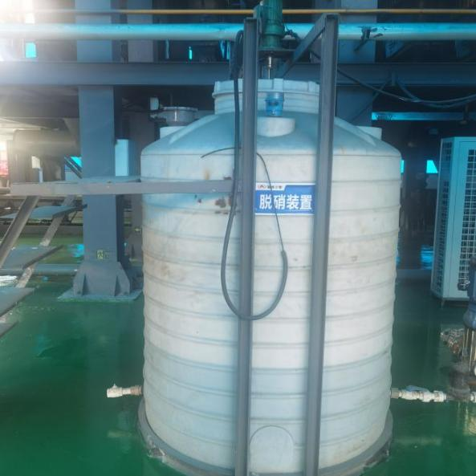
  石灰石-石膏湿法脱硫塔 | 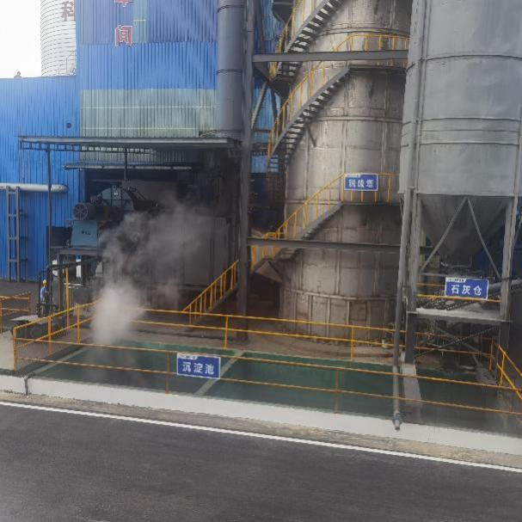
  电除尘设施 | 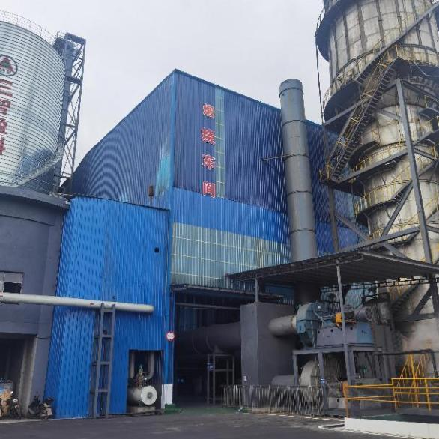
  煅烧废气排气筒（1#） | 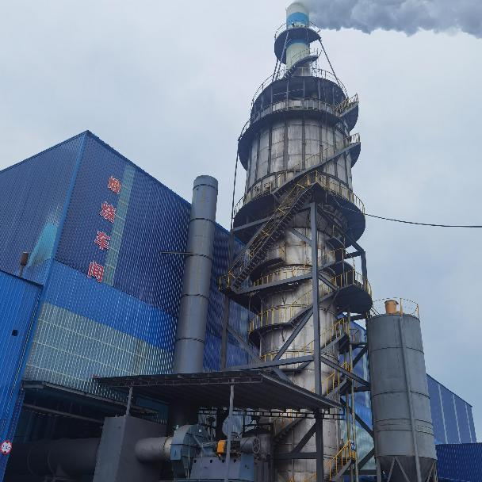
  破碎、上料、排料及转运除尘器 | 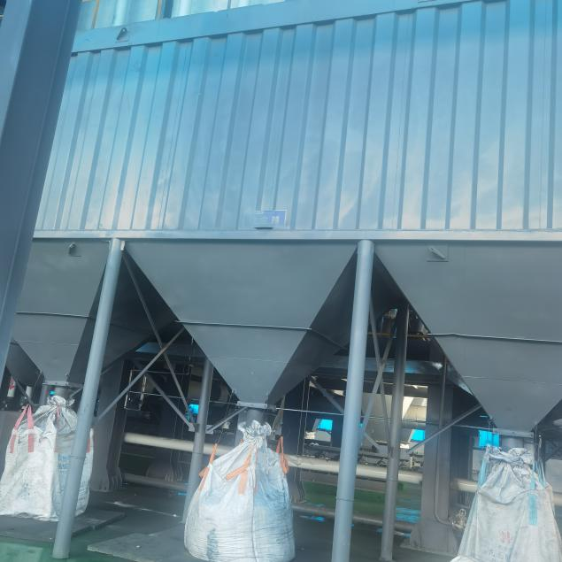
  破碎、上料、排料及转运粉尘排气筒（2#） | 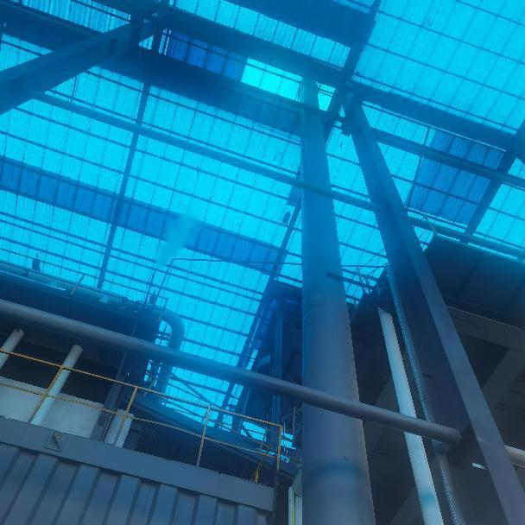
  锅炉纯水制备设施 | 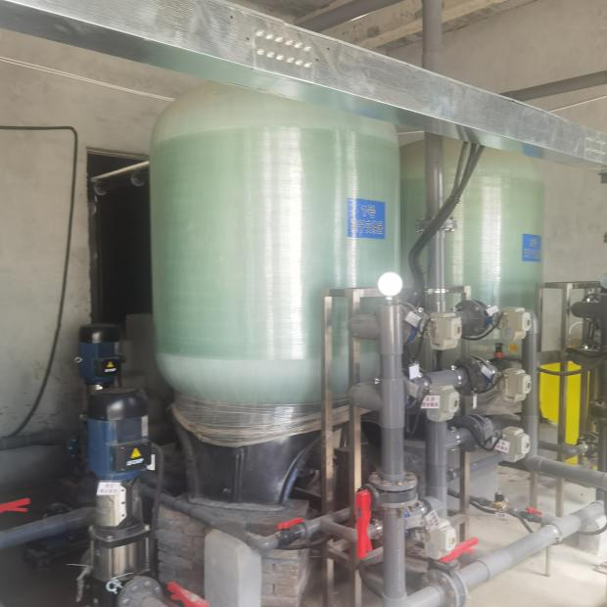
  脱硫水池 | 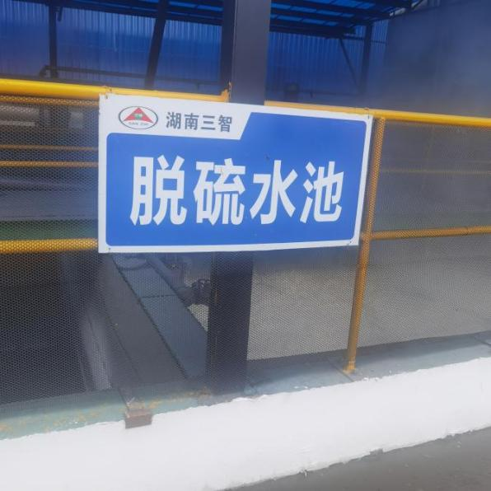
  石膏库 | 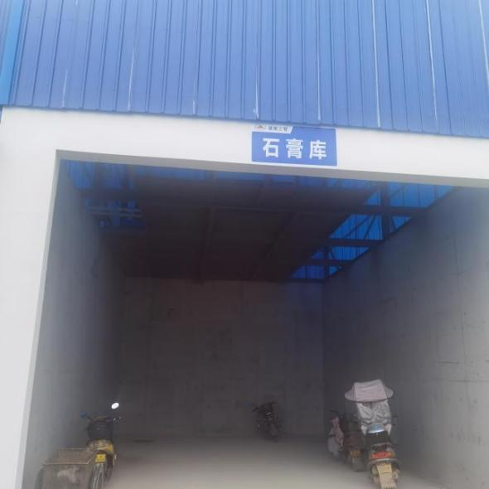
  危废暂存间 | 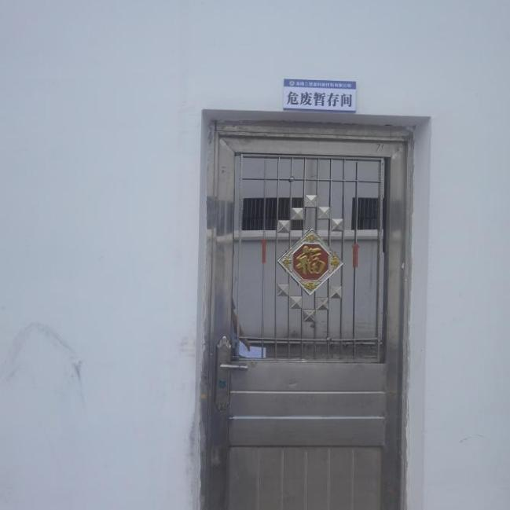
  类别 | 项目 | 现有项目环评计算排放量 | 竣工验收报告计算排放量 | 从严以环评排放量核算现有工程总量
  废水 | COD | 0.3360 | / | 0.3360
  废水 | NH₃-N | 0.0336 | / | 0.0336
  废气 | SO₂ | 34 | 8.3 | 34
  废气 | NO_{X} | 21.6 | 17.87 | 21.6

三、区域环境质量现状、环境保护目标及评价标准
区域环境质量现状 | 一、环境质量现状  1、环境空气质量现状  1.大气环境  根据《建设项目环境影响报告表编制技术指南（污染影响类）（试行）》要求，常规污染物引用与建设项目距离近的有效数据，包括近 3 年的规划环境影响评价的监测数据，国家、地方环境空气质量监测网数据或生态环境主管部门公开发布的质量数据等。  本项目位于岳阳市临湘市，所在区域达标判定数据来源于岳阳市生态环境局公开发布的《岳阳市2023年度生态环境质量公报》（https://hbj.yueyang.gov.cn/6790/6807/6808/content_2221165.html）中临湘市2023年环境空气质量数据，具体情况见下表。  表3-1 临湘市2023年区域空气质量现状评价表  本项目大气评价基准年为2023年，临湘市2023年区域空气质量中SO₂、NO₂、PM₁₀年平均质量浓度、CO 24h平均第95百分位数、O₃日最大8h平均第90百分位数均达到《环境空气质量》(GB3095-2012)的二级标准，PM_{2.5}年平均质量浓度超出《环境空气质量》(GB3095-2012)的二级标准。岳阳市已于2020年7月印发《岳阳市环境空气质量期限达标规划(2020-2026)》(岳生环委发(2020)10号)，根据该规划，在2026年底前岳阳市将实现空气质量6项主要污染物(PM₁₀、PM_{2.5}、二氧化硫、二氧化氮、一氧化碳和臭氧)全部达标。可满足达标规划确定的区域环境质量改善目标。  2、地表水环境质量现状  根据《建设项目环境影响报告表编制技术指南（污染影响类）（试行）》要求，引用与建设项目距离近的有效数据，包括近 3年的规划环境影响评价的监测数据，所在流域控制单元内国家、地方控制断面监测数据，生态环境主管部门发布的水环境质量数据或地表水达标情况的结论。  项目所在地属湖南临湘高新技术产业开发区（滨江化工片区）污水处理厂纳污范围，该污水处理厂尾水排入长江干流“城陵矶至黄盖湖段”，长江干流“城陵矶至黄盖湖段”段执行《地表水环境质量标准》（GB3838-2002）Ⅲ类标准。本项目地表水环境质量现状评价依据主要引用岳阳市生态环境局网站公布的《岳阳市2023年度生态环境质量公报》。根据《岳阳市2023年度生态环境质量公报》，长江干流岳阳段5个监测断面（天子一号、君山长江取水口、荆江口、城陵矶、陆城断面）为《地表水环境质量标准》（GB3838-2002）Ⅱ类标准，说明长江干流“城陵矶至黄盖湖段”水质良好。  3、声环境质量现状调查与评价  根据《建设项目环境影响报告表编制技术指南》（污染影响类）（试行），本项目厂界外周边50米范围内不存在声环境保护目标的建设项目，无需进行声环境质量监测。  4、生态环境现状  根据《建设项目环境影响报告表编制技术指南》（污染影响类）（试行），本项目位于产业园区内，无需进行生态现状调查。
  污染物 | 年评价指标 | 现状浓度  （ug/m³） | 评价标准  （ug/m³） | 最大浓度占标率（%） | 达标  情况
  SO₂ | 年平均浓度 | 5 | 60 | 8.33% | 达标
  NO₂ | 年平均浓度 | 21 | 40 | 52.50% | 达标
  PM₁₀ | 年平均浓度 | 48 | 70 | 68.57% | 达标
  PM_{2.5} | 年平均浓度 | 37 | 35 | 105.71% | 超标
  CO | 第95百分位数日平均浓度 | 1.1mg/m³ | 4mg/m³ | 27.50% | 达标
  O₃ | 日最大8h滑动平均值的第90百分位数 | 144 | 160 | 90.00% | 达标
环境保护目标 | 根据“关于印发《建设项目环境影响报告表》内容、格式及编制技术指南的通知”（环办环评〔2020〕33号）中环境保护目标调查要求，通过对项目周边环境的勘查，根据项目性质及区域环境特点，确定本项目周边的环境保护目标见表3-5。  表3-5 本项目环境保护目标一览表
  一 | 大气环境保护目标
  名称 | 经纬度 | 保护  对象 | 保护  内容 | 环境功能区 | 相对厂址方位 | 相对厂界距离 | 备注
  1#烂泥冲（散户） | 29°37′5.48″N；  113°23′22.34″E | 村庄 | 人群 | 《环境空气质量标准》（GB3095-2012）二类区 | 东北 | 390m | 约5户
  2#烂泥冲 | 29°37′10.62″N；  113°22′57.74″E | 村庄 | 人群 | 《环境空气质量标准》（GB3095-2012）二类区 | 西北 | 490m | 约8户
  3#庙冲村 | 29°36′52.82″N；  113°23′10.40″E | 村庄 | 人群 | 《环境空气质量标准》（GB3095-2012）二类区 | 西南 | 420m | 约4户
  二 | 声环境
  无，项目厂界外50m范围内无居民住宅及其它对声环境有特殊要求的群体。
  三 | 地下水环境
  无，园区内企业及周边居民均使用自来水，项目厂界外500m范围内无地下水集中式饮用水水源和热水、矿泉水、温泉等特殊地下水资源。
  四 | 生态环境
  本项目位于湖南临湘高新技术产业开发区（滨江化工片区），无产业园区外新增用地。项目周边人为开发程度较高，植物主要为：人工绿化植被，动物主要为：昆虫、蛙、蜥蜴、蛇、鼠、家禽等，均为常见属种。
污染物排放控制标准 | 1、废气  本项目石油焦煅烧炉废气污染物SO₂、NO_{X}、颗粒物执行《铝工业污染物排放标准》（GB25465-2010）及其修改单中铝用碳素厂石油焦煅烧炉（窑）特别排放限值要求；厂界无组织废气执行《铝工业污染物排放标准》（GB25465-2010）及其修改单中表6边界大气污染物浓度限值，NO_{X}执行《大气污染物综合排放标准》（GB16297-1996）中表2无组织排放浓度监控限值；具体见表3-6。  表3-6 大气污染物排放标准一览表 单位：mg/m³  2、废水  本项目外排废水执行《污水综合排放标准》（GB8978-1996）三级标准后排入湖南临湘高新技术产业开发区（滨江化工片区）污水处理厂进行处理，达到《城镇污水处理厂污染物排放标准》（GB18918-2002）一级A指标后外排长江。具体见表3-7。  表3-7 污水综合排放标准 单位：mg/L（pH为无量纲）  3、噪声  施工期执行《建筑施工场界环境噪声排放标准》（GB12523-2011）的标准限值，运营期厂界噪声排放执行《工业企业厂界环境噪声排放标准》（GB12348-2008）3类标准，具体见表3-8~3-9。  表3-8 建筑施工场界环境噪声排放限值 单位：dB（A）  表3-9 工业企业厂界环境噪声排放标准 单位：dB（A）  4、固废  一般固废执行《一般工业固体废物贮存和填埋污染控制标准》（GB18599-2020）；危险废物执行《危险废物贮存污染控制标准》（GB18597-2023）。
  生产系统及设备 |  | 限值 |  |  | 污染物排放标准
   |  | 颗粒物 | 二氧化硫 | 氮氧化物 | 污染物排放标准
  铝用碳素厂 | 石油焦煅烧炉（窑） | 10 | 100 | 100 | 《铝工业污染物排放标准》（GB25465-2010）及其修改单要求
  铝用碳素厂 | 其他 | 10 | 100 | 100 | 《铝工业污染物排放标准》（GB25465-2010）及其修改单要求
  无组织 |  | 1.0 | 0.5 | 0.12^{①} | 《铝工业污染物排放标准》（GB25465-2010）及其修改单要求
  注：①氮氧化物执行《大气污染物综合排放标准》（GB16297-1996）。
  序号 | 控制项目 | 排放标准 | 备注
  1 | pH | 6~9 | 《污水综合排放标准》（GB8978-1996）三级标准
  2 | COD_{Cr} | 500 | 《污水综合排放标准》（GB8978-1996）三级标准
  4 | 氨氮 | / | 《污水综合排放标准》（GB8978-1996）三级标准
  5 | SS | 400 | 《污水综合排放标准》（GB8978-1996）三级标准
  昼间 | 夜间
  70 | 55
  类别 | 昼间 | 夜间
  3类 | 65 | 55
总量控制指标 | 1、废水污染物产排核算  项目营运期新增外排废水主要为少量锅炉软水制备废水，外排废水量为20m³/d（7000m³/a），水质满足《污水综合排放标准》（GB8978-1996）三级标准后进入湖南临湘高新技术产业开发区（滨江化工片区）污水处理厂处理，废水最终由污水处理厂处理后排放。湖南临湘高新技术产业开发区（滨江化工片区）污水处理厂设计出水浓度为《城镇污水处理厂污染物排放标准》（GB18918-2002）一级A标准（COD_{Cr}：50mg/L，NH₃-N：5mg/L），外排废水通过湖南临湘高新技术产业开发区（滨江化工片区）污水处理厂进一步处理后排入自然水体的COD_{Cr}、NH₃-N分别为0.35t/a、0.035t/a。  2、废气污染物产排核算  根据工程分析结果，本项目涉及SO₂、NO_{X}排放的主要为煅烧炉烟气，根据核算，本项目SO₂、NO_{X}排放量分别为6.83t/a、16.11t/a。  项目废水、废气建议总量控制指标一览表见表3-10。  表3-10 建议总量控制指标一览表及来源 单位：t/a
  类别 | 项目 | 现有项目总量指标 | 已取得排污权总量指标 | 本次扩建新增总量 | 需交易总量 | 取得排放总量指标途径
  废水 | COD | 0.34 | 0.6 | 0.35 | 0.09 | （岳）JY-2022-40，不足部分通过排污权交易获得
  废水 | NH₃-N | 0.04 | 0.1 | 0.04 | / | （岳）JY-2022-40，不足部分通过排污权交易获得
  废气 | SO₂ | 34 | 34 | 6.83 | 6.83 | （岳）JY-2022-40，不足部分通过排污权交易获得
  废气 | NO_{X} | 21.6 | 21.6 | 16.11 | 16.11 | （岳）JY-2022-40，不足部分通过排污权交易获得

四、主要环境影响和保护措施
施工期环境保护措施 | 本项目在施工过程中有施工机械噪声、施工扬尘、建筑固废、施工废水和施工人员生活污水产生，因此，项目施工期对周边环境质量会产生一定的影响，随着施工期的结束，影响会随之消失。  1、大气环境影响分析  项目施工过程中采取以下降尘措施：  （1）施工中的物料、建筑垃圾等的堆放采取防尘网遮盖、洒水、喷洒剂或覆盖等措施，避免起尘原材料的露天堆放；  （2）施工中的物料、建筑垃圾及时清运；  （3）对运输过程中散落在地面的泥土要及时清扫，以减少运行过程中的扬尘。  采取以上的降尘措施后，本项目施工期对区域大气环境影响较小。  2、水环境影响分析  本项目施工期间废水主要是施工人员的生活污水以及少量施工废水。生活废水及施工废水均通过隔油沉淀池及化粪池处理后排入湖南临湘高新技术产业开发区（滨江化工片区）市政污水管网，进入园区污水处理厂进行处理。  3、声环境影响分析  本项目在施工期间，合理选用了低噪声设备，经常对施工设备进行维修保养，夜间禁止施工，不会对周边造成影响，而施工期噪声的影响是暂时的，施工结束，噪声的影响也随之结束。  4、固废环境影响分析  施工期固体废物主要来源于施工过程产生的建筑垃圾，以及施工人员的进驻产生的生活垃圾，均属一般固体废物。建筑垃圾必须及时清理，能再次利用的垃圾经筛选后回收利用；不能回用的建筑垃圾交由渣土办运送到指定地点进行填埋。施工期生活垃圾经垃圾桶收集后由环卫部门定期清运。
运营期环境影响和保护措施 | 1、废气  （1）废气源强分析  本项目大气污染物主要为煅烧炉烘炉烟气、煅烧炉烟气、石油焦破碎、上料粉尘、多孔碳排料粉尘、多孔碳破碎筛分粉尘、多孔碳转运打包粉尘；  本项目扩建工程工艺与规模与公司现有项目（8万t/年多孔碳（又名煅后焦）及余热利用项目）一致，公司现有项目已于2024年2月完成自主竣工验收备案。  本项目废气源强参考现有工程竣工验收监测数据，具有类比可行性。  （1）煅烧炉烟气  本项目新增一套煅烧炉，生产工艺、规模与现有工程一致，本项目煅烧炉烟气产生情况类比现有工程竣工验收监测数据均值（监测报告见附件）。废气产生情况如下：废气量53014.17m³/h，颗粒物产生浓度约为520.57mg/m³，二氧化硫产生浓度约222.84mg/m³，氮氧化物产生浓度约65mg/m³。年运行时间8400h，则颗粒物产生量约为231.82t/a，二氧化硫产生量约为99.23t/a，氮氧化物产生量约为28.95t/a。  本项目煅烧废气处理依托现有SNCR烟气脱硝系统+石灰石-石膏法脱硫系统+湿式电除尘系统处置，处理后的废气经过1根40m高排气筒排放（DA001），（一期工程环保设施已预留处理能力，现有煅烧炉烟气废气处理设施处理能力11万m³/h，现有工程废气量约为53014.17m³/h，本项目新增废气处理量53014.17m³/h）。经过处理后，煅烧炉废气排放浓度为颗粒物排放浓度约为6.9mg/m³，二氧化硫排放浓度约15.33mg/m³，氮氧化物排放浓度约36.17mg/m³。新增颗粒物排放量约为3.07t/a，二氧化硫产生量约为6.83t/a，氮氧化物产生量约为16.11t/a。  （2）石油焦在破碎、上料粉尘  本项目破碎上料新增一套设备，生产工艺、规模与现有工程一致，本项目破碎上料粉尘产生情况类比现有工程竣工验收监测数据均值。（废气量8917.84m³/h，颗粒物产生浓度约为25.64mg/m³，年运行时间8400h，颗粒物产生量为1.92t/a。  石油焦在破碎、上料粉尘依托现有布袋除尘设施处理后，经过现有40m排气筒排放（DA002）（一期工程环保设施已预留处理能力，现有石油焦在破碎、上料粉尘废气处理设施处理能力2万m³/h，现有工程废气量约为8917.84m³/h，本项目新增废气处理量8917.84m³/h），经处理后颗粒物排放浓度为6.4mg/m³。颗粒物排放量0.48t/a。  （3）排料、破碎筛分、转运打包粉尘  本项目排料、破碎筛分、转运打包粉尘，生产工艺、规模与现有工程一致，本项目破碎上料粉尘产生情况类比现有工程竣工验收监测数据均值。（废气量22974m³/h，颗粒物产生浓度约为26.3mg/m³，年运行时间8400h，颗粒物产生量为5.08t/a。  新建一套布袋除尘系统，经过新建40排气筒排放（DA004），经处理后颗粒物排放浓度为7.2mg/m³。颗粒物排放量1.39t/a。  （4）煅烧炉烘炉烟气  本项目石油焦煅烧选用1台80罐顺流式罐式并采用无外加燃料煅烧工艺，除煅烧炉运转初期（45天）点火烘炉需要燃料（天然气）外，待煅烧炉转入正常运转即可将石油焦煅烧时产生的含有大量挥发份的炉气引入炉内火道作为燃料，无须再外加燃料，项目每10年大修一次才需要进行烘炉，平时日常生产中废气主要为煅烧炉废气，且烘炉过程燃料为天然气，属于清洁能源，产生的污染物较少。此处不进行定量分析。  （5）无组织排放量  ①原料库无组织废气  项目设置有1个石油焦原料仓库，根据企业提供的资料，石油焦原料含水率较高，一般为10%以上，石油焦粉尘逸散量较少，本项目原料的无组织粉尘按0.0029kg/t储存量计算，项目原料用量为10万t/a，则项目原料仓库产生的粉尘为0.29t。项目原料库为密闭式，设置顶棚及围挡，逸散的无组织粉尘量较少，考虑10%无组织逸散，则项目原料库无组织粉尘量为0.029t/a（0.0035kg/h）；  ②车间无组织废气  车间无组织废气产生量按石油焦在破碎、上料粉尘和排料、破碎筛分、转运打包粉尘有组织产生量0.5%计，则车间无组织废气产生量为1.194t/a。  表4-1：废气污染源强核算结果及相关参数一览表  （2）污染防治措施  本项目煅烧炉烟气利用现有SNCR烟气脱硝系统+石灰石-石膏法脱硫+湿式电除尘设施处理后，通过40m排气筒（DA001）排放，SO₂、NO_{X}、颗粒物满足《铝工业污染物排放标准》（GB25465-2010）及其修改单中特别排放限值要求；石油焦在破碎、上料粉尘利用现有袋式除尘器处理后，通过现有40m排气筒（DA003）高空排放，颗粒物满足《铝工业污染物排放标准》（GB25465-2010）及其修改单中特别排放限值要求；排料、破碎筛分、转运打包粉尘通过新建袋式除尘器处理后，通过新建40m排气筒（DA004）高空排放，颗粒物满足《铝工业污染物排放标准》（GB25465-2010）及其修改单中特别排放限值要求。  （3）措施可行性分析  根据《排污许可证申领与核发技术规范 石墨及其他非金属矿物制品制造》（HJ1119-2020）中“附录A.1、石墨、碳素制品生产排污单位废气污染防治可行技术参考表”中给出的煅烧炉烟气及原料准备环节颗粒物等污染防治措施可行技术，本项目的SNCR烟气脱硝系统+石灰石-石膏湿法脱硫系统+湿式电除尘系统处理煅烧炉烟气和布袋除尘器处理粉尘属于可行的废气污染治理工艺。  表4-2废气产排污环节名称、污染物种类、排放形式及污染防治设施表  （3）排放口基本情况  废气排放口基本情况见下表。  表4-3：废气排放口基本情况表  （4）监测要求  根据《排污许可证申请与核发技术规范 石墨及其他非金属矿物制品制造》（HJ 1119-2020）《排污单位自行监测技术指南 总则》(HJ 819-2017)等相关要求，本项目环境监测计划可参考下表进行。  表4-4：废气自行监测要求  2、水环境影响分析  （1）水污染物源强及拟采取的污染防治措施  本项目新增外排废水为：锅炉软水制备废水，废水排放量为20t/d，本次环评对现有软水制备废水进行了监测，水质浓度如下：pH值：7.3、悬浮物8mg/L、化学需氧量35mg/L、氨氮0.86mg/L、SO₄²⁺：30.2mg/L、CL⁻：6.39mg/L、Ga²⁺：15.7mg/L、Mg²⁺：7.6mg/L，水质比较简单，满足湖南临湘高新技术产业开发区（滨江化工片区）污水处理厂入水水质要求。污水处理入水水质标准要求湖南临湘高新技术产业开发区（滨江化工片区）污水处理厂，经深度处理达到《城镇污水处理厂污染物排放标准》（GB18918-2002）一级A标准后外排长江。  本项目废水的产排情况详见下述表格。  表4-5：本项目污水产生及排放情况一览表  表4-6：废水类型、污染物及污染治理设施信息表  表4-7：废水间接排放口基本情况表  表4-8：废水污染物排放信息情况表  （2）污水处理厂接纳项目污水的可行性分析  本项目属于湖南临湘高新技术产业开发区（滨江化工片区）污水处理厂纳污范围，区域污水管网配套完善。  湖南临湘高新技术产业开发区（滨江化工片区）污水处理厂位于临湘市儒溪镇棋杆村六组，占地面积7291.68m²，主要服务范围为湖南临湘高新技术产业开发区（滨江化工片区）。目前污水处理厂污水处理规模为2万m³/d，主要处理工艺为“进水→粗格栅→调节池/事故池→提升泵→细格栅→旋流沉砂池→Fenton氧化→絮凝斜管沉淀池→复合水解酸化池→水解酸化池→氧化沟（MBBR改造）→二沉池→臭氧催化氧化→BAF滤池→出水”，污水处理厂处理后的出水水质达到《城镇污水处理厂污染物排放标准》（GB18918-2002）一级A标准后排入长江。  据调查，目前滨江产业区污水处理厂废水实际处理量约为4000m³/d，该污水处理设施目前污水处理负荷不到20%，尚有80%(约16000m³/d左右)的剩余处理能力，本项目建成后平均每天废水排放量约为20m³，滨江污水处理厂工业废水处理系统有剩余容量完全可以接纳本项目废水。本项目废水满足接管标准要求，对湖南临湘高新技术产业开发区（滨江化工片区）污水处理厂不会造成冲击影响，废水经湖南临湘高新技术产业开发区（滨江化工片区）污水处理厂处理达标后排入长江，对区域水质影响很小。  因此，从水质和水量以及管网铺设情况来分析，本项目污水排入湖南临湘高新技术产业开发区（滨江化工片区）污水处理厂处理是可行的，项目基本不对地表水产生影响。  （4）监测要求  根据根据《排污许可证申请与核发技术规范 石墨及其他非金属矿物制品制造》（HJ 1119-2020）《排污单位自行监测技术指南 总则》(HJ 819-2017)等相关要求等相关要求，针对本项目提出如下监测要求：  表4-9：废水监测要求  3、噪声  （1）噪声源强  项目营运期噪声主要为厂房内破碎机、振动筛等设备运行噪声以及风机等产生的噪声，根据《环境影响评价技术导则 声环境》（HJ2.4-2021）将工业企业噪声源强调查清单列表如下表4-10所示。  表4-10：工业企业噪声源强调查清单  本项目采取的噪声防治措施如下：  采取选用低噪设备、基础减震等措施，同时通过厂房墙体阻隔，起隔音降噪的作用。  （3）厂界噪声达标分析  根据《环境影响评价技术导则 声环境》（HJ2.4-2021），结合本项目声源的噪声排放特点，本次环评采用点声源的几何发散衰减公式进行噪声影响预测：  其公式如下：Lp(r)=Lp(r₀)-20lg(r/r₀)-ΔL  Lp(r)——距声源r处的A声级；  Lp(r₀)——距声源r₀处的A声级；  r.r₀——与声源的距离。  ΔL——各种因素引起的衰减量（包括声屏障、空气吸收等引起的衰减量）  对两个以上多个声源同时存在时，其预测点总声压级采用下面公式计算：  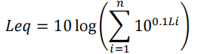  式中：L_{eq}——预测点的总等效声级 dB(A)；  Li——第 i 个声源对预测点的声级影响 dB(A)；  n——噪声源个数。  预测点的预测等效声级（Leq）计算公式：  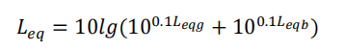  式中：L_{eq}g——建设项目声源在预测点的等效声级贡献值，dB(A)；  L_{eq}b——预测点的背景值，dB(A)。  厂界噪声预测点：本项目位于工业园区内，厂界周边50米范围内无声环境敏感目标，运营期对周边声环境敏感目标无影响。本评价只对厂界噪声进行预测。以厂界外1m处东南西北四向边界中心点处作为厂界噪声预测点。  本次采用六五软件工作室EIAProN2021软件进行声环境影响预测与评价。经计算项目厂界噪声贡献值如下表。  表4-11：厂界噪声预测结果与达标分析表  注:噪声背景值来源为：2023年公司现有一期项目竣工验收数据（报告编号：昌源岳检字H(2023)第093号）。监测报告见附件9  本项目位于工业园区内，周边相邻均为工业企业和道路，周边声环境不敏感。由上表可知，项目设备运行噪声通过采取上述从源头减噪、传播途径降低噪声、合理布局厂房及设备等措施，并经过距离衰减后，项目生产噪声到各厂界的贡献值很小，叠加现状值后，昼间和夜间噪声都能够满足《工业企业厂界环境噪声排放标准》（GB12348-2008）3类标准要求。  （4）监测要求  建设单位应根据《排污单位自行监测技术指南 总则》(HJ 819-2017)制定项目噪声监测计划，每次监测都应有完整的记录，监测数据应及时整理、统计，按时向管理部门报告，做好监测资料的归档工作。  表4-12：噪声监测要求  4、固体废物  本项目生产过程中产生的固体废物主要有软水制备时产生的废离子交换树脂、设备维护（检修）过程中产生的废油、废气治理装置中产生的脱硫石膏、布袋除尘器收集粉尘以及煅烧窑大修时废弃的耐火材料。  废气治理装置中产生的脱硫石膏产生量约为1200t/a；煅烧炉大修时废弃的耐火材料（主要成分为防火砖）产生量约为20t/a，外售用作铺路的材料；废离子交换树脂产生量约为1.5t/a，属于一般固废，交由树脂生产厂家回收；布袋除尘器收集粉尘约5.13t，收集后外售；废机油产生量约为0.04t/a，属于危险废物，危废代码为HW08（900-249-008），暂存于危废间后由有资质单位进行清运处置。  本项目营运期固废产生情况及处置方式见表4-13。  表4-13 项目固废产生情况及处置方式  综上，本次项目产生的固体废物均能得到妥善的处置，本项目运行对周边环境污染较小。  6、环境风险分析  明确有毒有害和易燃易爆等危险物质和风险源分布情况及可能影响途径，并提出相应环境风险防范措施。  （1）风险源分布情况  本项目生产工艺和产品不涉及有毒有害和易燃易爆危险物质，主要危险源为少量机修废油（0.04t/a），存放在危废暂存间。  （2）可能影响途径  废机油泄漏后随雨水进入雨水管网或者漫流污染厂区土壤及地下水。  （3）环境风险防范措施  危废间已采取防渗防雨防流失措施，并设置导流沟和事故池，确保泄漏的废机油流出危废间。  7、环境管理与监测计划  （1）环境管理  为保证工程的社会经济效益与环境效益相协调，实现可持续发展的目标，应加强对工程建设期和营运期的环境管理工作，由建设单位安排专人负责工程日常的环境管理工作，配合环境保护行政主管部门做好工程设计阶段、建设期和营运期的环保工作。其主要职责是：  ①执行国家及地方的环保方针、政策和有关法律、法规，协助制订与实施水环境保护规划，配合有关部门审查落实工程设计中的环保设施设计内容及工程环保设施的竣工验收；  ②在工程建设过程中，负责工程的环境监理，组织实施施工期环境监测，监督检查施工期环保设施落实和运行情况；  ③做好环境统计，建立工程环境质量监测、污染源调查和监测档案，并定期向当地环境保护行政主管部门报告；  ④根据地方环保部门提出的环境质量要求，制定工程环境管理制度，对因工程引发或增加的环境污染进行严格控制，并提出改善环境质量的措施和计划；  ⑤协助处理因该工程引发的污染事故与纠纷。  本项目建设后应加强建设项目的环境管理，按照本报告提出的污染防治措施和对策，制定出切实可行的环境污染防治办法和措施；做好环境教育和宣传工作，提高各级管理人员和操作人员的环境保护意识，加强员工对环境污染防治的责任心，自觉遵守和执行各项环境保护的规章制度；定期对环境保护设施进行维护和保养，确保环境保护设施的正常运行，防治污染事故的发生；加强与环境保护管理部门的沟通和联系，主动接受环境保护主管部门的管理、监督和指导。  （2）环境监测计划  根据《排污许可证申请与核发技术规范 石墨及其他非金属矿物制品制造》（HJ 1119-2020），本项目实施后，建议建设单位按表4-14中环境监测计划执行。监测工作可由建设单位委托有资质的环境监测单位定期进行监测。  表4-14 项目营运期污染源监测计划一览表  （3）排污口规范化建设  1）排污口规范化管理  排污口是企业污染物进入环境、污染环境的通道，强化排污口的管理是实施污染物总量控制的基础工作，也是区域环境管理逐步实现污染物排放科学化、定量化的重要手段。本工程排污口应实行规范化设置与管理，具体管理原则如下：  ①排污口必须规范化设置；  ②列入总量控制的污染物排放口以及行业特征污染物排放口，应列为管理重点；  ③排污口应便于采样与计量监测，便于日常监督检查，应有观测、取样、维修通道；  ④如实向环保管理部门申报排污口数量、位置及所排放的主要污染物种类、数量、浓度、排放去向等情况。  2）排污口立标管理  在场区的废气排放源、固体废物贮存处置场所应设置环境保护图形标志，图形符号分为提示图形和警告图形两种，分别按GB15562.1-1995、GB15562.2-1995执行。  此外，应注意以下几点：  ①排污口的环保图形标志牌应设置在靠近采样点的醒目处，标志牌设置高度为其上边缘距离地面约2m；  ②排污口和固体废物堆置场以设置方形标志牌为主，亦可根据情况设置立面或平面固定式标志牌；  ③废水排放口和固体废物堆场，应设置提示性环境保护图形标志牌。  并在以后的运行过程中按照以上原则对排污口进行规范化管理。  表4-15 环境保护图形符合一览表  表4-16 环境保护图形标志的形状及颜色表  3）排污口建档管理  公司在以后的生产过程中应做到：  ①使用生态环境部统一印制的《中华人民共和国规范化排污口标志登记证》，并按要求填写有关内容；  ②根据排污口管理内容要求，项目建成投产后，应将主要污染物种类、数量、浓度、排放去向、立标情况及设施运行情况记录于档案。  8、（1）环保投资估算  本项目总投资为2000万元，环保投资66万元，占总投资的3.3%，具体见表4-17。  表4-17 项目环保投资估算表  8、扩建前后污染物变化（三本账）  本项目为扩建项目，本次现有工程排污量是根据现有工程的环评报告及批复核算，扩建工程排污量是根据扩建工程的工程分析情况进行推算。详见下表。  表4-18：项目扩建前后污染物排放“三本帐” 单位（t/a）
  排放源 | 污染物名称 | 处理前产生情况 |  | 处理措施 | 处理后排放情况 |  | 排放  方式 | 备注
  排放源 | 污染物名称 | 产生量（t/a） | 产生浓度（mg/m³） | 处理  方式 | 排放量（t/a） | 排放浓度（mg/m³） | 排放  方式 | 备注
  煅烧炉  烟气 | SO₂ | 99.23 | 222.84 | SNCR烟气脱硝系统+石灰石-石膏法脱硫+湿式电除尘 | 6.83 | 15.33 | 40m排气筒（DA001） | 依托现有处理设施及排气筒
  煅烧炉  烟气 | NO_{X} | 28.95 | 65 | SNCR烟气脱硝系统+石灰石-石膏法脱硫+湿式电除尘 | 16.11 | 36.17 | 40m排气筒（DA001） | 依托现有处理设施及排气筒
  煅烧炉  烟气 | 颗粒物 | 231.82 | 520.57 | SNCR烟气脱硝系统+石灰石-石膏法脱硫+湿式电除尘 | 3.07 | 6.9 | 40m排气筒（DA001） | 依托现有处理设施及排气筒
  石油焦在破碎、上料粉尘 | 颗粒物 | 1.92 | 25.64 | 袋式除尘器 | 0.48 | 6.4 | 40m排气筒（DA002） | 依托现有处理设施及排气筒
  排料、破碎筛分、转运打包粉尘 | 颗粒物 | 5.08 | 26.3 | 袋式除尘器 | 1.39 | 7.2 | 40m排气筒（DA004） | 新建处理设施及排气筒
  无组织 | 颗粒物 | 1.223 | / | / | 1.223 | / | /
  产污环节 | 污染物种类 | 排放  形式 | 污染治理设施 |  | 排放口编号及名称
  产污环节 | 污染物种类 | 排放  形式 | 治理工艺 | 是否为推荐可行技术 | 排放口编号及名称
  煅烧炉  烟气 | 颗粒物、SO₂、NO_{x}、 | 有组织 | SNCR烟气脱硝系统+石灰石-石膏湿法脱硫系统+湿式电除尘 | 是 | DA001
  石油焦在破碎、上料粉尘 | 颗粒物 | 有组织 | 布袋除尘器 | 是 | DA002
  排料、破碎筛分、转运打包粉尘 | 颗粒物 | 有组织 | 布袋除尘器 | 是 | DA004
  排放口编号 | 排放口名称 | 排气筒底部中心坐标/° |  | 排气筒底部海拔高度/m | 排气筒高度/m | 排气筒出口内径/m | 烟气温度/℃ | 年排放小时数/h | 污染物排放速率kg/h
   |  |  |  |  |  |  |  |  | 颗粒物 | SO₂ | NO_{X}
  DA001 | 煅烧炉  烟气排气筒 | 113.224305847 | 29.365943214 | 34.665 | 40 | 1.4 | 80 | 8400 | 0.37 | 0.81 | 1.92
  DA002 | 石油焦在破碎、上料粉尘排气筒 | 113.224622562 | 29.365848586 | 36.055 | 40 | 0.6 | 20 | 8400 | 0.06 | / | /
  DA004 | 排料、破碎筛分、转运打包粉尘排气筒 | 113.224445858, | 29.370068742 | 33.886 | 40 | 0.6 | 20 | 8400 | 0.17 | / | /
  监测项目 | 监测位置 | 监测因子 | 监测频次
  废气 | DA001排气筒出口 | 颗粒物、SO₂、NO_{x} | 在线监测
  废气 | DA002排气筒出口 | 颗粒物 | 每半年一次
  废气 | DA004排气筒出口 | 颗粒物 | 每半年一次
  废气 | 无组织监控点 | 颗粒物、SO₂、NO_{x} | 每半年一次
  废水种类 | 污染因子 | 产生浓度（mg/L） | 产生量（t/a） | 治理  措施 | 污水处理厂排口
   |  |  |  |  | 排放浓度（mg/L） | 排放量（t/a）
  锅炉软水制备废水7000t/a | COD | 35 | 0.25 | / | 50 | 0.35
  锅炉软水制备废水7000t/a | NH₃-N | 0.86 | 0.01 | / | 5 | 0.04
  锅炉软水制备废水7000t/a | 悬浮物 | 8 | 0.06 | / | 10 | 0.07
  序号 | 废水  类别 | 污染物种类 | 排放  去向 | 排放  规律 | 污染治理设施 |  |  | 排放口  编号 | 排放口设置是否符合要求 | 排放口类型
   |  |  |  |  | 编号 | 名称 | 工艺 | 排放口  编号 | 排放口设置是否符合要求 | 排放口类型
  1 | 锅炉软水制备废水 | COD、NH₃-N、悬浮物 | 湖南临湘高新技术产业开发区（滨江化工片区）污水处理厂 | 间断排放，流量稳定 | / | / | / | DW002 | ☑是  ☐否 | ☑企业总排口  ☐雨水排放  ☐清净下水排放  ☐温排水排放  ☐车间或车间处理设施排放
  序号 | 排放口编号 | 排放口地理坐标^{(a)} |  | 废水排放量/（万t/a） | 排放去向 | 排放规律 | 间歇排放时段 | 受纳污水处理厂信息
  序号 | 排放口编号 | 经度 | 纬度 |  |  |  |  | 名称 | 污染物种类 | 国家或地方污染物排放标准浓度限值/（mg/L）
  1 | DW  002 | 113.224436203 | 29.365654501 | 0.7 | 工业污水集中处理厂 | 间断排放，流量稳定 | / | 湖南临湘高新技术产业开发区（滨江化工片区）污水处理厂 | COD | 50
   |  |  |  |  |  |  |  |  | NH₃₋N | 5
  序号 | 排放口编号 | 污染物种类 | 排放浓度  /（mg/L） | 现有排放量 | 新增年排放量/（t/a） | 全厂年排放量/（t/a）
  1 | DW001 | COD | 50 | 0.34 | 0 | 0.34
  1 | DW001 | NH₃₋N | 5 | 0.04 | 0 | 0.04
  1 | DW002 | COD | 50 | 0 | 0.35 | 0.35
  1 | DW002 | NH₃₋N | 5 | 0 | 0.04 | 0.04
  全厂排放口合计 |  | COD |  |  |  | 0.69
   |  | NH₃₋N |  |  |  | 0.08
  监测项目 | 监测位置 | 监测因子 | 监测频次
  废水 | 生产废水总排口DW002 | pH 值、悬浮物、化学需氧量、五日生化需氧量、氨氮、总磷、石油类 | 半年一次
  序号 | 建筑物  名称 | 声源名称 | 型号 | 声源源强 |  | 声源控制措施 | 空间相对位置/m |  |  | 距室内边  界距离/m | 室内边界  声级  /dB(A) | 运行时段 | 建筑物  插入损失/ dB(A) | 建筑物外噪声
   |  |  |  | 声压级/dB（A） | 与声源距离（m） | 声源控制措施 | X | Y | Z |  |  |  |  | 声压级/dB(A) | 建筑物  外距离
  1 | 生产车间 | 振动筛分给料机 | 点源 | 80 | 1 | 墙体隔声，基础减震 | 52 | 67 | 1 | 33.31 | 84 | 稳定声源 | 40 | 37.97 | 1
  2 | 生产车间 | 双齿辊破碎机 | 点源 | 85 | 1 | 墙体隔声，基础减震 | 31 | 55 | 1 | 33.31 | 89 | 稳定声源 | 40 | 42.97 | 1
  3 | 生产车间 | 对辊破碎机 | 点源 | 85 | 1 | 墙体隔声，基础减震 | 23 | 67 | 1 | 33.31 | 89 | 稳定声源 | 40 | 42.97 | 1
  4 | 生产车间 | 电动振动给料机1 | 点源 | 80 | 1 | 墙体隔声，基础减震 | 48 | 65 | 1 | 33.31 | 84 | 稳定声源 | 40 | 37.97 | 1
  5 | 生产车间 | 电动振动给料机2 | 点源 | 80 | 1 | 墙体隔声，基础减震 | 44 | 61 | 1 | 33.31 | 84 | 稳定声源 | 40 | 37.97 | 1
  6 | 生产车间 | 多孔碳排料机 | 点源 | 80 | 1 | 墙体隔声，基础减震 | -7 | 99 | 1 | 33.31 | 84 | 稳定声源 | 40 | 37.97 | 1
  7 | 生产车间 | 蒸汽轮机 | 点源 | 75 | 1 | 墙体隔声，基础减震 | -8 | 107 | 1 | 33.31 | 79 | 稳定声源 | 40 | 32.97 | 1
  8 | 生产车间 | 风机1 | 点源 | 85 | 1 | 墙体隔声，基础减震 | -16 | 101 | 1 | 33.31 | 89 | 稳定声源 | 40 | 42.97 | 1
  9 | 生产车间 | 风机2 | 点源 | 85 | 1 | 墙体隔声，基础减震 | 44 | 76 | 1 | 33.31 | 89 | 稳定声源 | 40 | 42.97 | 1
  序号 | 声环境保护目标名称 | 噪声标准/dB(A) |  |  | 背景值/dB(A) |  |  | 噪声贡献值/dB(A) |  |  | 叠加预测值/dB(A) |  |  | 超标和达标情况/dB(A)
  序号 | 声环境保护目标名称 | 昼间 | 夜间 | 昼间 |  | 夜间 | 昼间 |  | 夜间 | 昼间 |  | 夜间 | 昼间 |  | 夜间
  1 | 东厂界 | 65 | 55 | 56 |  | 46 | 53 |  | 53 | 57 |  | 53 | 达标 |  | 达标
  2 | 南厂界 | 65 | 55 | 57 |  | 47 | 46 |  | 46 | 57 |  | 49 | 达标 |  | 达标
  3 | 西厂界 | 65 | 55 | 58 |  | 48 | 45 |  | 45 | 58 |  | 49 | 达标 |  | 达标
  4 | 北厂界 | 65 | 55 | 57 |  | 46 | 37 |  | 37 | 57 |  | 46 | 达标 |  | 达标
  监测项目 | 监测位置 | 监测因子 | 监测时间 | 监测频次
  噪声 | 厂界 | 等效连续A声级 | 昼间 | 每季度一次
  序号 | 名称 | 产生量（t/a） | 属性 | 拟采用的处置方式 | 备注
  2 | 煅烧炉大修废弃材料 | 20 | 一般固废 | 外售 | /
  3 | 废气治理的脱硫石膏 | 1200 | 一般固废 | 外售 | /
  4 | 废离子交换树脂 | 1.5 | 一般固废 | 厂家回收 | /
  7 | 布袋除尘器收集粉尘 | 5.13 | 一般固废 | 收集后外售 | /
  8 | 废机油 | 0.04 | 危险废物 | 由有资质单位进行清运处置 | HW08  （900-249-008）
  类别 | 监测位置 | 污染源 | 监测项目 | 监测  频次
  废气 | DA001 | 煅烧炉烟气 | SO₂、NO_{X}、颗粒物 | 在线监测
  废气 | DA002 | 石油焦在破碎、上料粉尘 | 颗粒物 | 每半年一次
  废气 | DA004 | 排料、破碎筛分、转运打包粉尘 | 颗粒物 | 每半年一次
  废气 | 厂界四周 | 无组织 | SO₂、NO_{X}、颗粒物 | 每半年一次
  废水 | DA002 | 软水制备废水 | pH 值、悬浮物、化学需氧量、五日生化需氧量、氨氮、总磷、石油类 | 每半年一次
  噪声 | 厂界四周 | 设备噪声 | Leq（A） | 每季度一次
  序号 | 提示图形符号 | 警告图形符号 | 名称 | 功能
  1 | 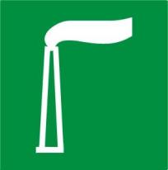 | 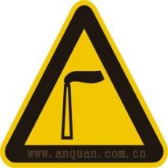 | 废气排放口 | 表示是废气向大气环境排放
  2 |  | 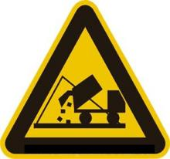 | 一般固体废物 | 表示一般固体废物贮存、处置场
  3 |  |  | 噪声排放源 | 表示噪声向外环境排放
  4 | / | 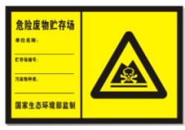 | 危险废物 | 表示危险废物贮存、处置场
  标志名称 | 形状 | 背景颜色 | 图形颜色
  警告标志 | 三角形边框 | 黄色 | 黑色
  提示标志 | 正方形边框 | 绿色 | 白色
  类别 | 污染源 | 治理措施 | 环保投资  （万元）
  废气 | 破碎、上料粉尘 | 依托现有布袋除尘器处理后通过1根40m排气筒排放。（DA002） | /
  废气 | 煅烧废气 | 依托现有SNCR烟气脱硝系统+石灰石-石膏湿法脱硫+湿式电除尘系统处理后共同通过1根40m排气筒排放。（DA001） | /
  废气 | 排料、转运系统粉尘 | 通过新增一套布袋除尘器处理通过1根40m排气筒排放 | 50
  废水 | 软水制备废水 | 排水管网 | 1
  噪声 | 生产车间 | 低噪声设备、隔声减振措施、消声器 | 15
  固废 | 生活垃圾 | 垃圾池、垃圾箱收集后由环卫部门进行清运处置 | /
  固废 | 一般固废 | 依托现有一般固废暂存间后进行分类处置 | /
  固废 | 危险废物 | 依托现有危废暂存间后由有资质单位进行清运处置 | /
  合计 |  |  | 66
  分类 | 污染源  名称 | 污染物 | 现有工程排放量 | 以新带老削减量 | 本项目排放量 | 扩建后排放总量 | 排放量增减
  水污  染源 | 生活污水 | 排放量 | 6720 | / | 0 | 6720 | /
  水污  染源 | 生活污水 | COD | 0.34 | / | 0 | 0.34 | /
  水污  染源 | 生活污水 | 氨氮 | 0.04 | / | 0 | 0.04 | /
  水污  染源 | 生产废水 | 排放量 | 0 | / | 7000 | 7000 | +7000
  水污  染源 | 生产废水 | COD | 0 | / | 0.35 | 0.35 | +0.35
  水污  染源 | 生产废水 | 氨氮 | 0 | / | 0.04 | 0.04 | +0.04
  气污  染源 | DA001 | 颗粒物 | 3.07 |  | 3.07 | 6.14 | +3.07
  气污  染源 | DA001 | SO₂ | 34 |  | 6.83 | 40.83 | +6.83
  气污  染源 | DA001 | NO_{X} | 21.6 | / | 16.11 | 37.71 | +16.11
  气污  染源 | DA002 | 颗粒物 | 0.48 |  | 0.48 | 0.96 | +0.48
  气污  染源 | DA003 | 颗粒物 | 1.39 |  | 0 | 1.39 | 0
  气污  染源 | DA004 | 颗粒物 | 0 |  | 1.39 | 1.39 | +1.39
  气污  染源 | 无组织 | 颗粒物 | 0.17 |  | 1.223 | 1.393 | +1.223
  固废  污染  源 | 办公 | 生活垃圾 | 29.2 | / | 0 | 29.2 | 0
  固废  污染  源 | 一般固废 | 煅烧炉大修废弃材料 | 20 | / | 20 | 20 | +20
  固废  污染  源 | 一般固废 | 废气治理的脱硫石膏 | 1200 | / | 1200 | 2400 | +1200
  固废  污染  源 | 一般固废 | 废离子交换树脂 | 1.5 | / | 1.5 | 3 | +1.5
  固废  污染  源 | 一般固废 | 布袋除尘器收集粉尘 | 25.77 | / | 5.13 | 30.9 | +5.13
  固废  污染  源 | 危险废物 | 废机油 | 0.04 | / | 0.04 | 0.08 | +0.04

五、环境保护措施监督检查清单
要素  内容 | 排放口（编号、名称）/污染源 | 污染物  项目 | 环境保护措施 | 执行标准
大气环境 | 破碎、上料粉尘 | 颗粒物 | 依托现有布袋除尘器处理后通过1根40m排气筒排放。（DA002） | 《铝工业污染物排放标准》（GB25465-2010）及其修改单中特别排放限值要求
大气环境 | 煅烧废气 | 颗粒物  SO₂  NO_{X} | 依托现有SNCR烟气脱硝系统+石灰石-石膏湿法脱硫+湿式电除尘系统处理后共同通过1根40m排气筒排放。（DA001） | 《铝工业污染物排放标准》（GB25465-2010）及其修改单中特别排放限值要求
大气环境 | 排料、转运系统粉尘 | 颗粒物 | 通过新增一套布袋除尘器处理通过1根40m排气筒排放 | 《铝工业污染物排放标准》（GB25465-2010）及其修改单中特别排放限值要求
地表水环境 | 软水制备废水 | COD_{Cr}  SS  NH₃-N | 通过污水管网排入湖南临湘高新技术产业开发区（滨江化工片区）污水处理厂 | 《污水综合排放标准》（GB8978-1996）三级标准后排入湖南临湘高新技术产业开发区（滨江化工片区）污水处理厂
声环境 | 生产设备 | 噪声 | 隔声、减振，距离衰减 | 《工业企业厂界噪声排放标准》（GB12348-2008）中的3类标准
电磁辐射 | / | / | / | /
固体废物 | 一般固废 | 布袋除尘器收集粉尘 | 收集后外售 | 《一般工业固体废物贮存和填埋污染控制标准》  （GB18599-2020）
固体废物 | 一般固废 | 煅烧炉大修废弃材料 | 收集后外售 | 《一般工业固体废物贮存和填埋污染控制标准》  （GB18599-2020）
固体废物 | 一般固废 | 废气治理脱硫石膏 | 收集后外售 | 《一般工业固体废物贮存和填埋污染控制标准》  （GB18599-2020）
固体废物 | 一般固废 | 废离子交换树脂 | 厂家回收处理 | 《一般工业固体废物贮存和填埋污染控制标准》  （GB18599-2020）
固体废物 | 危险废物 | 废机油 | 暂存于危废暂存间后由有资质单位进行清运处置 | 《危险废物贮存污染控制标准》（GB18597-2023）
土壤及地下水污染防治措施 | /
生态保护  措施 | /
环境风险  防范措施 | 危废间已采取防渗防雨防流失措施，并设置导流沟和事故池
其他环境  管理要求 | /

六、结论
1、结论
湖南三智盈科新材料有限公司8万吨/年多孔碳(又名煅后焦)及余热利用(一期扩建)项目符合国家和地方相关产业政策；选址符合当地规划，平面布局较合理。通过对该项目的工程分析、污染因素分析，若建设单位在采取环评提出的各项污染控制措施的基础上，本项目建设及运营对周边环境的影响较小，本项目从环境保护的角度分析是可行的。
2、建议及要求:
（1）必须严格执行“三同时”制度，建设项目需要配套建设的环境保护设施经验收合格，建设项目方可正式投入生产使用。
（2）所有固废应及时收集，放置在指定地点，分类回收或综合利用，避免在厂区长时间堆存引起二次污染。
（3）企业应加强环保设施的日常管理、维护，建立健全环保设施的运行管理制度、定期检查制度、设备维护和检修制度，确保环保设施高效运行，尽量避免事故排放情况发生。
（4）今后若企业的生产工艺发生变化或生产规模扩大、生产技术更新改造，都必须重新进行环保手续，并征得环保部门审批同意后方可实施。

附表
建设项目污染物排放量汇总表
项目  分类 | 污染物名称 | 现有工程  排放量（固体废物产生量）① | 现有工程  许可排放量  ② | 在建工程  排放量（固体废物产生量）③ | 本项目  排放量（固体废物产生量）④ | 以新带老削减量  （新建项目不填）⑤ | 本项目建成后  全厂排放量（固体废物产生量）⑥ | 变化量  ⑦
废气 | SO₂ | 34t/a | 34t/a | 0 | 6.83t/a | 0 | 40.83t/a | +6.83t/a
废气 | NO_{X} | 21.6t/a | 21.6t/a | 0 | 16.11t/a | 0 | 37.71t/a | +16.11t/a
废气 | 烟尘 | 5.11t/a | / | 0 | 6.17t/a | 0 | 11.28t/a | +6.17t/a
废水 | COD | 0.34 | 0 | 0 | 0.35t/a | 0 | 0.69t/a | +0.35t/a
废水 | NH₃-N | 0.04 | 0 | 0 | 0.04t/a | 0 | 0.08t/a | +0.04t/a
一般工业  固体废物 | 生活垃圾 | 29.2t/a | 0 | 0 | 0 | 0 | 29.2t/a | 0
一般工业  固体废物 | 煅烧炉大修废弃材料 | 20t/a | 0 | 0 | 20t/a | 0 | 40t/a | +20t/a
一般工业  固体废物 | 废气治理的脱硫石膏 | 1200t/a | 0 | 0 | 1200t/a | 0 | 2400t/a | +1200t/a
一般工业  固体废物 | 布袋除尘器收集粉尘 | 25.77t/a | 0 | 0 | 5.13t/a | 0 | 30.9t/a | +5.13t/a
一般工业  固体废物 | 废离子交换树脂 | 1.5t/a | 0 | 0 | 1.5t/a | 0 | 1.5t/a | +1.5t/a
危险废物 | 废机油 | 0.04t/a | 0 | 0 | 0.04t/a | 0 | 0.08t/a | +0.04t/a
注：⑥=①+③+④-⑤；⑦=⑥-①。

